Trousse pédagogique bonifiée par les enseignants de 2e secondaire



Les homophones

Véronique Gagnon-Pelletier, François Guay, Nancy Langlois et Nathalie Martin

Consigne à l’élève

* Lisez la théorie « Comment distinguer certains homophones » ;
* Complétez les exercices en choisissant le bon homophone ;
* Corrigez-vous.

Matériel requis

* Document ci-joint.
* (Notez que vous recevrez, comme à l’habitude, ce document par courriel et/ou il sera déposé sur Teams. La mise en page est alors plus intéressante.)

**Comment distinguer certains homophones ?**

**Que sont les homophones ?**

* Le mot homophone est formé du préfixe *homo* qui signifie **le même** et du suffixe *phone* qui signifie **son**. Un homophone est donc un mot qui a le même son qu’un autre.
* Les homophones se prononcent de la même façon, mais ils ont une orthographe différente. La prononciation identique, c’est-à-dire le fait qu’à l’oral on n’entende pas la différence entre ces mots, entraine souvent des erreurs à l’écrit.

La distinction est une affaire de **classe** !

* Pour éviter ces erreurs, il importe de comprendre que :
  + les homophones ne sont pas une classe de mots;
  + il s’agit de mots appartenant généralement à différentes classes;
  + l’analyse de la phrase et le recours aux manipulations syntaxiques permettent de choisir la bonne orthographe.
* Rappelez-vous que :
  + un déterminant accompagne un nom et le précède;
  + un pronom précède un verbe;
  + un verbe est le noyau du prédicat, il est donc obligatoire dans la phrase;
  + une préposition est un mot invariable toujours suivi d’une expansion.

|  |  |  |
| --- | --- | --- |
| **a / à** | | |
| a | **Verbe avoir**, 3e pers. sing., présent de l’indicatif  Louis **a** toujours de bonnes idées.  Clara **a** écouté toute la conférence. | **←** remplacement par **avait**  Louis **avait** toujours de bonnes idées.  Clara **avait** écouté toute la conférence.  **[ ]** encadrement par **ne** … **pas**  Louis **n’**a **pas** toujours de bonnes idées.  Clara **n’**a **pas** écouté toute la conférence. |
| à | **Préposition**  Louis s’attend **à** recevoir des félicitations.  Clara écoute toute la conférence **à** la bibliothèque. | **** **←** remplacement par **avait**  **\*** Louis s’attend **~~avait~~** recevoir des félicitations.   **[ ]** encadrement par **ne** … **pas**  **\*** Clara écoute toute la conférence **~~n~~**~~’~~à **~~pas~~** la bibliothèque. |

|  |  |  |
| --- | --- | --- |
| **on / ont** | | |
| on | **Pronom personnel** (sujet)  3e pers. sing.  **On** a souvent du mal à accepter ses erreurs. | **←** remplacement par **il** ou **Léon**  **Il** a souvent du mal à accepter ses erreurs.  **Léon** a souvent du mal à accepter ses erreurs.  **[ ]** Encadrement par C’est … qui |
| ont | **Verbe avoir,** 3e pers. plur., présent de l’indicatif  Louis et Clara **ont** très faim.  Louis et Clara **ont** décidé de prendre une pause. | **←** remplacement par **avaient**  Louis et Clara **avaient** très faim.  Louis et Clara **avaient** décidé de prendre une pause.  **[ ]** encadrement par **ne** … **pas**  Louis et Clara **n’**ont **pas** très faim.  Louis et Clara **n’**ont **pas** décidé de prendre une pause. |
| **son / son /sont** | | |
| son | **Déterminant possessif**  **Son** projet est stimulant. | **←** remplacement par **un, une, des**  **Un** projet est stimulant. |
| son | **Nom**  La cornemuse produit un **son** surprenant. | **←** remplacement par **bruit** (un autre nom)  La cornemuse produit un **bruit** surprenant.  **+**  **un, une, des** devant le nom  **Un** son / **Des** sons |
| sont | **Verbe être,** 3e pers. plur., présent de l’indicatif  Louis et Clara **sont** des amis de longue date.  Louis et Clara **sont** arrivés en même temps. | **←** remplacement par **étaient**  Louis et Clara **étaient** des amis de longue date.  Louis et Clara **étaient** arrivés en même temps.  **[ ]** encadrement par **ne** … **pas**  Louis et Clara **ne** sont **pas** des amis de longue date.  Louis et Clara **ne** sont **pas** arrivés en même temps. |
| **ma / m’a** et **ta / t’a** | | |
| ma et ta | **Déterminant possessif**  **Ma** voisine s’appelle Philomène.  **Ta** voisine s’appelle Philomène. | **←** remplacement par **un, une, des**  **Une** voisine s’appelle Philomène. |
| m’a et t’a | **Pronom personnel (me ou te) + verbe avoir**, 3e pers. sing., présent de l’indicatif  Philomène **m’a** demandé un service.  Philomène **t’a** demandé un service. | **←** remplacement par **m’avait** ou **t’avait**  Philomène **m’avait** demandé un service.  Philomène **t’avait** demandé un service.  **←** remplacement du pronom **m’** ou **t’**par **à moi** ou **à toi**  Philomène **a** demandé un service **à moi**.  Philomène **a** demandé un service **à toi**.  **[ ]** encadrement par **ne** … **pas**  Philomène **ne** m’a **pas** demandé un service.  Philomène **ne** t’a **pas** demandé un service. |

|  |  |  |
| --- | --- | --- |
| **la / la / l’a (l’as) / là** | | |
| la | **Déterminant défini**  **La** cornemuse est un instrument à vent. | **←** remplacement par **un, une, des**  **Une** cornemuse est un instrument à vent.  Le déterminant **la** précède un verbe. |
| la | **Pronom personnel** (C’est une expansion du verbe jouant la fonction de CD, ce pronom a un antécédent.)  Clara apprécie beaucoup Louis, car il **la** fait rire. | **←** remplacement par son antécédent (GN)  Clara apprécie beaucoup Louis. Louis fait rire **Clara**.  **←** remplacement par **quelqu’un, quelque chose**  Louis fait rire **quelqu’un.**  Le pronom **la** précède un verbe. |
| l’a | **Pronom personnel (le ou la) + verbe avoir**, 3e pers. sing., présent de l’indicatif  Clara sait qu’elle peut compter sur Louis, car il **l’a** toujours aidée.  Clara **l’a** appelé pour lui demander conseil. | **←** remplacement par **l’avait**  Clara sait qu’elle peut compter sur Louis, car il **l’avait** toujours aidée.  **←** remplacement par son antécédent (GN)  Clara sait qu’elle peut compter sur Louis. Louis a toujours aidé **Clara**.  Clara a appelé **Louis** pour lui demander conseil.  **←** remplacement par **quelqu’un, quelque chose**  Louis a toujours aisé **quelqu’un**.  Le pronom **la ou le ou l’** précède un verbe. |
| l’as | **Pronom personnel (le ou la) + verbe avoir**, 2e pers. sing., présent de l’indicatif  Clara sait qu’elle peut compter sur toi, car tu **l’as** toujours aidée. | **←** remplacement par l’avais  Clara sait qu’elle peut compter sur toi, car tu **l’avais** toujours aidée.  **←** remplacement par son antécédent (GN)  Clara sait qu’elle peut compter sur toi. Tu **as** toujours aidé **Clara**.  **←** remplacement par **quelqu’un, quelque chose**  Tu as toujours aidé **quelqu’un**.  Le pronom **la ou le ou l’** précède un verbe. |
| là | **Adverbe** (Marque un lieu)  Lorsque Louis est arrivé, Clara était déjà **là**. | **←** remplacement par **ici**  Lorsque Louis est arrivé, Clara était déjà **ici**. |
| **sa / ça** | | |
| sa | **Déterminant possessif**  **Sa** voisine s’appelle Philomène. | **←** remplacement par **un, une, des**  **Une** voisine s’appelle Philomène. |
| ça | **Pronom démonstratif (cela)**  **Ça** s’annonce mal !  C’est comme **ça**. | **←** remplacement par **cela**  **Cela** s’annonce mal !  C’est comme **cela**. |
| **ce / ce / se** | | |
| ce | **Déterminant démonstratif**  **Ce** vent a complètement décoiffé Philomène. | **←** remplacement par **un, une des**  **Un** vent a complètement décoiffé Philomène.  **+** ajout de l’adverbe **là** après le nom  **Ce** vent**-là** a complètement décoiffé Philomène.  (Notez la présence du trait d’union reliant le nom **vent** et l’adverbe **là**. ) |
| ce | **Pronom démonstratif**  Philomène fait **ce** qu’il faut pour garder la former.  Vous voulez garder la forme ? Pour **ce** faire, soyez actifs ! | **←** remplacement par **cela**  Philomène fait **cela**.  Vous voulez garder la forme ? Pour faire **cela**, soyez actifs ! |
| se | **Pronom personnel** (Sert à la formation des verbes à la forme pronominale)  Philomène **se** souvient de sa folle jeunesse.  Clara **se** demande si Louis répondra à sa lettre | **←** remplacement par **me** ou **te**  Je **me** souviens de ma folle jeunesse.  Tu **te** souviens de ta folle jeunesse.  **←** remplacement par **lui-même / elle-même** ou **à lui-même / à elle-même**  Philomène souvient **elle-même** de sa folle jeunesse.  Clara demande **à elle-même** si Louis répondra à sa lettre  Le pronom **se** précède un verbe. |
| **c’est / s’est / ces / ses / sais / sait** | | |
| c’est | **Pronom démonstratif (ce) + verbe être**, 3e pers. sing., présent de l’indicatif  **C’est** à ton tour. | **←** remplacement par **c’était / cela était**  **C’était** à ton tour.  **Cela était** à ton tour.  **[ ]** encadrement du verbe par **ne** … **pas**  Ce **n’**est **pas** à ton tour.  Cela **n’**est **pas** à ton tour. |
| s’est | **Pronom personnel (se) + verbe être**, 3e pers. sing., présent de l’indicatif  Louis **s’est** aperçu de son erreur. | **←** remplacement du passé composé par le présent  Louis **s’**aperçoit de son erreur.  **+** ajout de **lui-même / elle-même** ou **à lui-même / à elle-même**  Louis **s’est** aperçu **lui-même** de son erreur. |
| ces | **Déterminant démonstratif**  Je me rappelle mes dernières vacances d’été.  **Ces** vacances ont passé si vite ! | **←** remplacement du déterminant par **un, une, des**  Je me rappelle mes dernières vacances d’été.  **Des** vacances ont passé si vite !  **+** ajout de l’adverbe **là** après le nom  Je me rappelle mes dernières vacances d’été.  **Ces** vacances**-là** ont passé si vite !  (Notez la présence du trait d’union reliant le nom **vent** et l’adverbe **là**. ) |
| ses | **Déterminant possessif**  Louis prend grand soin de **ses** instruments. | **←** remplacement par **un, une, des**  Louis prend grand soin **des** instrument. |
| sais | **Verbe savoir**, 1re ou 2e pers. sing., présent de l’indicatif  Je **sais** jouer de la cornemuse.  Tu **sais** jouer de la contrebasse. | **←** remplacement par **savais**  Je **savais** jouer de la cornemuse.  Tu **savais** jouer de la contrebasse.  **[ ]** encadrement par **ne** … **pas**  Je **ne** sais **pas** jouer de la cornemuse.  Tu **ne** sais **pas** jouer de la contrebasse. |
| sait | **Verbe savoir**, 3e pers. sing., présent de l’indicatif  Elle **sait** jouer du banjo. | **←** remplacement par **savait**  Elle **savait** jouer du banjo.  **[ ]** encadrement par **ne** … **pas**  Elle **ne** sait **pas** jouer du banjo. |
| **ou / où** | | |
| ou | **Conjonction de coordination** (Permet de relier deux groupes de mots de même nature ou deux phrases)  Philomène offre à Clara de la confiture de fraises **ou** de prunes. | **←** remplacement par **et**  Philomène offre à Clara de la confiture de fraises **et** de prunes. |
| où | **Pronom relatif** (Marque un lieu ou un temps)  La maison **où** habite Philomène est un trésor architectural. |  **←** remplacement par **et**  **\*** La maison **~~et~~** habite Philomène est un trésor architectural.  Philomène habite **quelque part.** / Philomène habite **une maison**. |
| **peu / peux / peut** | | |
| peu | **Adverbe** (marque la quantité)  Clara a **peu** d’appétit ce midi.  Elle mangera un **peu**. | **←** remplacement par **beaucoup** (un autre adverbe )  Clara a **beaucoup** d’appétit ce midi.  Elle mangera **beaucoup**. |
| peux | **Verbe pouvoir**, 1re ou 2e pers. sing., présent de l’indicatif  Je **peux** jouer de la cornemuse.  Tu **peux** jouer de la contrebasse. | **←** remplacement par **pouvais**  Je **pouvais** jouer de la cornemuse.  Tu **pouvais** jouer de la contrebasse.  **[ ]** encadrement par **ne** … **pas**  Je **ne** peux **pas** jouer de la cornemuse.  Tu **ne** peux **pas** jouer de la contrebasse. |
| peut | **Verbe pouvoir**, 3e pers. sing., présent de l’indicatif  Elle **peut** jouer du banjo. | **←** remplacement par **pouvait**  Elle pouvait jouer du banjo.  **[ ]** encadrement par **ne** … **pas**  Elle **ne** peut **pas** jouer du banjo. |

|  |  |  |
| --- | --- | --- |
| **mes / mais / mets / met / mets / m’est / m’es** | | |
| mes | **Déterminant possessif**  Louis accueille **mes** amis comme les siens. | **←** remplacement par **un, une, des**  Louis accueille **un** ami comme le sien. |
| mais | **Conjonction de coordination** (Permet de relier deux phrases)  Louis ne connait pas mes amis, **mais** il les accueille comme les siens. | **←** remplacement par **et (cependant)**  Louis ne connait pas mes amis, **cependant** il les accueille comme les siens. |
| mets | **Verbe mettre**  1re ou 2e pers. sing., présent de l’indicatif  Je **mets** ma chemise bleue.  Tu **mets** tes souliers vernis. | **←** remplacement par **mettais**  Je **mettais** ma chemise bleue.  Tu **mettais** tes souliers vernis.  **[ ]** encadrement par **ne** … **pas**  Je **ne** mets **pas** ma chemise bleue.  Tu **ne** mets **pas** tes souliers vernis. |
| met | **Verbe mettre**  3e pers. sing., présent de l’indicatif  Elle **met** tous ses œufs dans le même panier. | **←** remplacement par **mettait**  Elle **mettait** tous ses œufs dans le même panier.  **[ ]** encadrement par **ne** … **pas**  Elle **ne** met **pas** tous ses œufs dans le même panier. |
| mets | **Nom**  Le thiéboudiène est un **mets** sénégalais. | **←** remplacement par **plat** (un autre nom)  Le thiéboudiène est un **plat** sénégalais.  **+**  **un, une, des** devant le nom  **Un** thiéboudiène / **Des** thiéboudiènes |
| m’est | **Pronom personnel (me) + verbe être**, 3e pers. sing., présent de l’indicatif  Mon amie Philomène **m’est** très précieuse. | **←** remplacement **m’était**  Mon amie Philomène **m’était** très précieuse.  **+** ajout de **moi-même** ou **à moi-même**  Mon amie Philomène **est** très précieuse **à moi-même**. |
| m’es | **Pronom personnel (me) + verbe être**, 2e pers. sing., présent de l’indicatif  Clara, dit Louis, tu **m’es** très précieuse. | **←** remplacement **m’étais**  Clara, dit Louis, tu **m’étais** très précieuse.  **+** ajout de **moi-même** ou **à moi-même**  Clara, dit Louis, tu **es** très précieuse **à moi-même**. |

Nom : ________________________

**Les homophones**

Complétez les exercices suivants en choisissant le bon homophone :

**a / à**

1. Le jeune joggeur motivé se lève (a / à) l’aube afin de parcourir les rues avoisinantes.
2. Ce hockeyeur en devenir (a / à) beaucoup de volonté.
3. Elle (a / à) soigneusement préparé sa valise avant de partir en Grèce.
4. La crise du Covid-19 (a / à) eu des répercussions mondiales.
5. Les membres de cette famille souhaitent parler (a / à) leurs grands-parents.

**on / ont**

1. (On / Ont) lui confirma qu’elle avait obtenu la bourse d’études.
2. Les clients (on / ont) commandé leur repas.
3. Ces amoureux (on / ont) des étincelles dans les yeux.
4. (On / Ont) était terrassé par la maladie de ces talentueux écrivains.
5. Les nuages (on / ont) caché les sommets enneigés du mont.

**son / son / sont**

1. Ils (son / sont) fiers de leur projet.
2. J’entends un drôle de (son / sont).
3. (Son / Sont) père taille avec prudence la haie devenue haute.
4. Qu’en est-il de (son / sont) enregistrement?
5. Les chiots (son / sont) enfin nés.

**ma / m’a**

1. Cet entraineur de soccer (ma / m’a) annoncé que j’étais sélectionné pour rejoindre l’équipe.
2. L’humoriste a demandé à (ma / m’a) sœur de monter sur scène.
3. J’ai remarqué que (ma / m’a) plante avait drôlement poussé.
4. Le médecin (ma / m’a) prescrit ces médicaments.
5. Où souhaites-tu que je dépose (ma / m’a) valise?

**ta / t’a**

1. Ton enseignant (ta / t’a) longuement parlé de ton projet.
2. Lorsque les premiers rayons se pointent, (ta / t’a) joie de vivre s’éveille.
3. (Ta / T’a)-t-il dit qu’il pouvait te donner un coup de main?
4. Tu t’es effondré lorsque (ta / t’a) console de jeux a rendu l’âme.
5. (Ta / T’a) leçon de piano est maintenant terminée.

**la / la / l’a (l’as) / là**

1. Pourtant, il te (la / l’a / là) mentionné à maintes reprises.
2. Je serai toujours (la / l’a / là) pour toi.
3. Après lui avoir expliqué (la / l’a / là) situation, il s’est calmé.
4. (La / L’a / Là) mer étant calme, les kayakistes ont pu se rendre à l’île.
5. L’ombre (la / l’a / là)-bas me trouble.

**ça / sa**

1. Comment (ça / sa) va aujourd’hui?
2. Elle aimerait retrouver (ça / sa) bague perdue dans les herbes hautes.
3. (Ça / Sa) collation me semble délicieuse.
4. (Ça / Sa) se complique.
5. Il mourait d’envie de donner libre cours à (ça / sa) colère, mais s’abstint.

**ce / ce / se**

1. Les pages (ce / se) recroquevillent et tombent en cendre.
2. C’est étrange (ce / se) que vous me dites.
3. Il (ce / se) fera un plaisir de vous contacter à son retour.
4. Pourquoi tenez-vous tant à (ce / se) tabouret devenu bancal?
5. (Ce / Se) matin, les élèves travaillent quelques notions de grammaire.

**c’est / s’est / ces / ses / sais / sait**

1. (C’est / S’est / Ces / Ses / Sais / Sait) ainsi qu’il m’avait parlé la première fois.
2. Une fois rendue à son bureau, elle commence (c’est / s’est / ces / ses / sais / sait) devoirs.
3. Savez-vous à qui sont (c’est / s’est / ces / ses / sais / sait) romans?
4. La jeune fillette (c’est / s’est / ces / ses / sais / sait) arrêtée avant de dire une bêtise.
5. L’enseignant de français (c’est / s’est / ces / ses / sais / sait) que vous lui écrirez de belles histoires.
6. Si (c’est / s’est / ces / ses / sais / sait) toi qui le lui dit, il t’écoutera.
7. Nous avons si hâte que mon frère et (c’est / s’est / ces / ses / sais / sait) enfants viennent nous visiter.
8. Je (c’est / s’est / ces / ses / sais / sait) que tu arriveras à terminer ta tâche.
9. Lorsqu’il se rend à l’animalerie, il prendrait tous (c’est / s’est / ces / ses / sais / sait) animaux encagés.
10. Comment (c’est / s’est / ces / ses / sais / sait)-il blessé?
11. Tu (c’est / s’est / ces / ses / sais / sait) que tout ira bien.
12. La patience, (c’est / s’est / ces / ses / sais / sait) ce qui te permettra de réussir.
13. Ce jeu (c’est / s’est / ces / ses / sais / sait) drôlement terminé.

**ou / où**

1. (Ou / Où) êtes-vous donc?
2. Préfères-tu cet ordinateur (ou / où) l’autre?
3. Je ne me souviens plus (ou / où) j’ai rangé mes papiers.
4. Dis-moi (ou / où) je dois aller maintenant.
5. Il faut prendre ta décision : c’est maintenant (ou / où) jamais.

**peu / peux / peut**

1. (Peu / Peux / Peut) -tu aller voir au sous-sol si ton frère s’y trouve?
2. Il faudrait que tu ajoutes (peu / peux / peut) de thym à cette soupe déjà relevée.
3. Remarquez qu’il y a (peu / peux / peut) de gens dans la rue.
4. Je (peu / peux / peut) te montrer comment fonctionne le taille bordure.
5. Il se (peu / peux / peut) que tu sois fatigué.

**mes / mais / mets / met / mets / m’est / m’es**

1. Ce n’est pas sa faute, (mes / mais / met / mets / m’est) la mienne.
2. J’aime bien ce restaurant, car leur spécialité est un (mes / mais / met / mets / m’est) délicieux.
3. Lors de mon voyage, il (mes / mais / met / mets / m’est) arrivé toutes sortes de mésaventures.
4. Comme il (mes / mais / met / mets / m’est) du temps à arriver!
5. (Mes / Mais / Met / Mets / M’est) amis souhaitent me fêter.
6. C’est difficile, (mes / mais / met / mets / m’est) gratifiant.
7. Heureux sont mes élèves lorsqu’ils comprennent (mes / mais / met / mets / m’est) exercices.

Bon travail!

# Faire la cuisine ou se faire cuisiner ?

Cet après-midi, **(ma / m’a)** mère **(ma / m’a)** encore demandé de l’aide pour préparer le repas du souper puisque nous attendons la visite de mon oncle et de ma tante. Comme **(ce / se) (son / sont)** tous deux de fines bouches, ainsi que chacun le **(c’est / s’est / ces / ses / sais / sait)**, ma mère **(c’est / s’est / ces / ses / sais / sait)** mise dans la tête de leur concocter un **(mes / mais / met / mets / m’est)** de choix pour les impressionner.

Or, **(peu / peux / peut)** de gens le savent, **(mes / mais / met / mets / m’est)** ma mère connait bien quelques vieux trucs de cordon-bleu qu’elle ne **(mes / mais / met / mets / m’est) (a / à)** profit que très rarement, précisément pour épater les convives. Cependant, **(son / sont)** talon d’Achille, **(c’est / s’est / ces / ses / sais / sait)** l’organisation… et la vaisselle, quoi! Et **(c’est / s’est / ces / ses / sais / sait)** souvent **(a / à) (ce / se)** moment que j’entre en scène… Génial, non ?

Par-dessus le marché, **(ma / m’a)** mère **(c’est / s’est / ces / ses / sais / sait)** franchement dépassée cette fois-ci : bisque, risotto, trou normand, filet en croute, pièce montée… J’en ai pour des heures **(a / à)** récurer tout **(ça / sa)**. **(son / sont)** menu est « **(on / ont)** ne **(peu / peux / peut)** plus » raffiné, **(mes / mais / met / mets / m’est)** devant l’urgence et la multiplicité des tâches culinaires, disons qu’elle  **(ma / m’a)**  confié la responsabilité de surveiller **(c’est / s’est / ces / ses / sais / sait)** marmites alors qu’elles mijotaient.

Pendant **(ce / se)** temps, alors que madame **(ma / m’a)** mère prenait tout   
**(son / sont)** temps **(a / à)** la salle de bain pour mettre en ordre **(ça / sa)** coiffure, je m’échinais toujours **(la / l’a / là) (ou / où)** s’empilaient **(c’est / s’est / ces / ses / sais / sait)** **(ta / t’a / tas)** de vaisselle sale, **(mes / mais / met / mets / m’est)** tout  
 **(ça / sa)** commençait bien **(a / à)** me creuser l’appétit. Alors, dans l’intervalle entre le vidage d’une eau sale et le remplissage d’une eau neuve, je me suis mis **(a / à)** jouer de la fourchette dans le plat de risotto **(a / à)** la crème fraîche et aux champignons sauvages. Qu’un **(peu / peux / peut)** voyons!

Enfin, soit j’ai mal estimé la profondeur du plat, soit j’ai laissé le démon de la gourmandise me priver de toute notion du temps, **(mes / mais / met / mets / m’est)** la cuve de l’évier **(a / à)** bien failli déborder. Au fond, je **(c’est / s’est / ces / ses / sais / sait)** que les détails importent **(peu / peux / peut)** puisqu’en touchant le fond du plat avec le bout de **(ma / m’a)** fourchette, j’ai réalisé avec effroi que j’avais englouti sans m’en rendre compte plus de **(la / l’a / là)** moitié de  
 **(ce / se)** risotto tentateur, de cet accompagnement divin. Pris de panique, j’ai essuyé le contour du plat et y ai replacé le couvercle incognito avant de me remettre **(a / à)** ma besogne.

Nos invités nous **(on / ont)** avertis de leur arrivée imminente. Après avoir asséché les derniers chaudrons, je réfléchis, **(ou / où)** plutôt, j’angoisse! Si la chance  **(ma / m’a)**  épargné jusqu’ici, **(ça / sa)** ne saurait **(ce / se)** poursuivre éternellement. **(Ma / M’a)** bêtise, elle ne **(la / l’a / là)** pas encore découverte… **(Mes / Mais / Met / Mets / M’est)** tôt **(ou / où)** tard…

Maintenant que nous sommes tous **(la / l’a / là)**, autour de **(la / l’a / là)** table réunis, je savoure le sourire de **(ma / m’a)** mère et les notes de safran si ingénieusement mariées à **(ça / sa)** bisque. Toutefois, voilà qu’un arrière-goût d’amertume me prend **(a / à)** la gorge et me voile la figure à mesure que je **(la / l’a / là)** vois **(ce / se)** lever pour nous débarrasser des bols **(a / à)** soupe. Alors qu’elle **(ce / se)** dirige vers la cuisine pour garnir nos assiettes, j’espère que les compliments qu’**(on / ont)** lui répète adouciront **(ça / sa)** fureur. Car si ma mère est une chef hors pair, elle me sera certainement une tout aussi formidable tortionnaire. Elle est **(la / l’a / là)**, **(a / à)** peine sortie de la cuisine, et je sens que je vais me faire cuisiner…!

Puis, sans le savoir, et comme pour me remonter le moral, mon oncle me donne du coude en me disant : « C’était divin, n’est-ce pas ? »

# Le savoir et l’expérience

Par une froide matinée d’hiver, un précepteur vieillissant somnolait au lieu de surveiller les menus travaux de **(son / sont)** jeune élève, tandis que celui-ci rêvassait en regardant **(a / à)** la fenêtre. Soudain, le garçon frappe le pupitre en s’exclamant :

* Parbleu, je n’y comprends rien ! Comment les troupes de Napoléon   
  **(on / ont)**-elles pu réussir pareil exploit ?

Vacillant du sursaut causé par le cri de l’élève, le maître tapote de **(c’est / s’est / ces / ses / sais / sait)** mains la table jonchée de papiers et **(ce / se)** **(mes / mais / met / mets / m’est)** à marmonner :

* **(Ou / Où)** diable **(son / sont)** donc **(mes / mais / met / mets / m’est)** fichues lunettes ? Ah! Je ne **(c’est / s’est / ces / ses / sais / sait)** jamais si je les ai laissées sur **(la / l’a / là)** table **(ou / où)** si je les ai mises dans **(ma / m’a)** poche. **(C’est / S’est / Ces / Ses / Sais / Sait)** l’âge, dira-t-**(on / ont)**,   
  **(mes / mais / met / mets / m’est)** l’âge ne **(ma / m’a)** jamais empêché de ne pas oublier toutes **(c’est / s’est / ces / ses / sais / sait)** choses que je   
  **(c’est / s’est / ces / ses / sais / sait)**! Pourtant, pour perdre **(mes / mais / met / mets / m’est)** lunettes, **(ça / sa)**, je **(peu / peux / peut)** toujours compter sur elle, **(ma / m’a)** mémoire. **(Mes / Mais / Met / Mets / M’est)**, apparemment, elle est quelque **(peu / peux / peut)** sélective quant à   
  **(ce / se)** qu’elle oublie et **(a / à)** **(ce / se)** dont elle **(ce / se)** souvient.

Tiré de **(c’est / s’est / ces / ses / sais / sait)** rêveries par le soliloque de **(son / sont)** précepteur, qui, maintenant debout, fouillait autour pour trouver **(c’est / s’est / ces / ses / sais / sait)** verres perdus de **(c’est / s’est / ces / ses / sais / sait)** mains tendues, le garçon répond du tac au tac :

* Oh! dites-moi maître, entre le savoir et l’expérience, lequel serait le plus tenace dans **(la / l’a / là)** mémoire de l’Homme ? **(Ce / Se)** qu’il **(a / à)** appris par cœur **(ou / où)** **(ce / se)** qu’il**(a / à)**vécu d’expérience ?

Évidemment, le maître était ravi par **(c’est / s’est / ces / ses / sais / sait)** questions bien philosophiques, **(mes / mais / met / mets / m’est)** il avait décelé comme une pointe de moquerie dans le ton badin de l’enfant. En guise d’avertissement, il rétorque sec au petit :

* Écoute-moi bien, *coquineau* : je ne **(c’est / s’est / ces / ses / sais / sait)** pas de l’un **(ou / où)** de l’autre lequel serait le plus tenace à la mémoire, **(mes / mais / met / mets / m’est)** je **(c’est / s’est / ces / ses / sais / sait)** que **(ta / t’a)** mère ne **(ta / t’a)** certainement pas appris **(a / à)** te moquer ainsi des honnêtes gens.

**(Mes / Mais / Met / Mets / M’est)** le garçon, bien sincère, restait ébaubi devant **(son / sont)** maître qui pompait rageusement et qui battait l’air de **(c’est / s’est / ces / ses / sais / sait)** bras avant de reprendre aussitôt :

* Alors, à **(ta / t’a)** place, jeune prodige, je chercherais moins **(a / à)** discourir sur **(la / l’a / là)** différence entre X et Y, et je me mettrais en tête d’aider mon maître à retrouver **(ça / sa)** vue.

Et, comme à part lui, il ajouta **(a / à)** mi-voix :

* **(Ça / Sa)**, il **(mes / mais / met / mets / m’est)** arrivé d’en instruire de moins lourdauds…

Tout décontenancé d’être ainsi semoncé par **(son / sont)** maître, le gamin, voulant faire bonne impression, **(ce / se)** lève et **(ce / se)** **(mes / mais / met / mets / m’est)** à remuer tous les papiers qui couvrent **(la / l’a / là)** table afin d’y retrouver la paire de lunettes de **(son / sont)** maître.

Or, celui-ci, n’y voyant rien et s’imaginant que l’élève le fuyait lâchement,   
**(ce / se)** précipite à **(ça / sa)** suite. Alors, **(ce / se)** voyant pourchassé, l’élève s’enfuit par peur d’être châtié. Et dans cette course folle, le maître lui crie bêtement :

* **(Mes / Mais / Met / Mets / M’est)** vas-tu m’aider coquin! **(A / À)** moins que tu ne veuilles recevoir mon pied au…

…Crac !

Puis un silence de plomb enterre le bruit du verre brisé.

Enfin, **(on / ont)** ne saura jamais qui de l’élève **(ou / où)** du maître **(a / à)** mis son pied **(la / l’a / là)** **(ou / où)** il ne le fallait pas, **(mes / mais / met / mets / m’est)**   
**(on / ont)** **(peu / peux / peut)** savoir pour sûr qu’ils **(on / ont)** encore de **(la / l’a / là)** difficulté **(a / à)** oublier toute cette mauvaise expérience.

Nom : ________________________

**Les homophones : CORRIGÉ**

Complétez les exercices suivants en choisissant le bon homophone :

**a / à**

1. Le jeune joggeur motivé se lève (a / **à**) l’aube afin de parcourir les rues avoisinantes.
2. Ce hockeyeur en devenir (**a** / à) beaucoup de volonté.
3. Elle (**a** / à) soigneusement préparé sa valise avant de partir en Grèce.
4. La crise du Covid-19 (**a** / à) eu des répercussions mondiales.
5. Les membres de cette famille souhaitent parler (a / **à**) leurs grands-parents.

**on / ont**

1. (**On** / Ont) lui confirma qu’elle avait obtenu la bourse d’études.
2. Les clients (on / **ont**) commandé leur repas.
3. Ces amoureux (on / **ont**) des étincelles dans les yeux.
4. (**On** / Ont) était terrassé par la maladie de ces talentueux écrivains.
5. Les nuages (on / **ont**) caché les sommets enneigés du mont.

**son / son / sont**

1. Ils (son / **sont**) fiers de leur projet.
2. J’entends un drôle de (**son** / sont).
3. (**Son** / Sont) père taille avec prudence la haie devenue haute.
4. Qu’en est-il de (**son** / sont) enregistrement?
5. Les chiots (son / **sont**) enfin nés.

**ma / m’a**

1. Cet entraineur de soccer (ma / **m’a**) annoncé que j’étais sélectionné pour rejoindre l’équipe.
2. L’humoriste a demandé à (**ma** / m’a) sœur de monter sur scène.
3. J’ai remarqué que (**ma** / m’a) plante avait drôlement poussé.
4. Le médecin (ma / **m’a**) prescrit ces médicaments.
5. Où souhaites-tu que je dépose (**ma** / m’a) valise?

**ta / t’a**

1. Ton enseignant (ta / **t’a**) longuement parlé de ton projet.
2. Lorsque les premiers rayons se pointent, (**ta** / t’a) joie de vivre s’éveille.
3. (Ta / **T’a**)-t-il dit qu’il pouvait te donner un coup de main?
4. Tu t’es effondré lorsque (**ta** / t’a) console de jeux a rendu l’âme.
5. (**Ta** / T’a) leçon de piano est maintenant terminée.

**la / la / l’a (l’as) / là**

1. Pourtant, il te (la / **l’a** / là) mentionné à maintes reprises.
2. Je serai toujours (la / l’a / **là**) pour toi.
3. Après lui avoir expliqué (**la** / l’a / là) situation, il s’est calmé.
4. (**La** / L’a / Là) mer étant calme, les kayakistes ont pu se rendre à l’île.
5. L’ombre (la / l’a / **là**)-bas me trouble.

**ça / sa**

1. Comment (**ça** / sa) va aujourd’hui?
2. Elle aimerait retrouver (ça / **sa**) bague perdue dans les herbes hautes.
3. (Ça / **Sa**) collation me semble délicieuse.
4. (**Ça** / Sa) se complique.
5. Il mourait d’envie de donner libre cours à (ça / **sa**) colère, mais s’abstint.

**ce / ce / se**

1. Les pages (ce / **se**) recroquevillent et tombent en cendre.
2. C’est étrange (**ce** / se) que vous me dites.
3. Il (ce / **se**) fera un plaisir de vous contacter à son retour.
4. Pourquoi tenez-vous tant à (**ce** / se) tabouret devenu bancal?
5. (**Ce** / Se) matin, les élèves travaillent quelques notions de grammaire.

**c’est / s’est / ces / ses / sais / sait**

1. (**C’est** / S’est / Ces / Ses / Sais / Sait) ainsi qu’il m’avait parlé la première fois.
2. Une fois rendue à son bureau, elle commence (c’est / s’est / ces / **ses** / sais / sait) devoirs.
3. Savez-vous à qui sont (c’est / s’est / **ces** / ses / sais / sait) romans?
4. La jeune fillette (c’est / **s’est** / ces / ses / sais / sait) arrêtée avant de dire une bêtise.
5. L’enseignant de français (c’est / s’est / ces / ses / sais / **sait**) que vous lui écrirez de belles histoires.
6. Si (**c’est** / s’est / ces / ses / sais / sait) toi qui le lui dit, il t’écoutera.
7. Nous avons si hâte que mon frère et (c’est / s’est / ces / **ses** / sais / sait) enfants viennent nous visiter.
8. Je (c’est / s’est / ces / ses / **sais** / sait) que tu arriveras à terminer ta tâche.
9. Lorsqu’il se rend à l’animalerie, il prendrait tous (c’est / s’est / **ces** / ses / sais / sait) animaux encagés.
10. Comment (c’est / **s’est** / ces / ses / sais / sait)-il blessé?
11. Tu (c’est / s’est / ces / ses / **sais** / sait) que tout ira bien.
12. La patience, (**c’est** / s’est / ces / ses / sais / sait) ce qui te permettra de réussir.
13. Ce jeu (c’est / **s’est** / ces / ses / sais / sait) drôlement terminé.

**ou / où**

1. (Ou / **Où**) êtes-vous donc?
2. Préfères-tu cet ordinateur (**ou** / où) l’autre?
3. Je ne me souviens plus (ou / **où**) j’ai rangé mes papiers.
4. Dis-moi (ou / **où**) je dois aller maintenant.
5. Il faut prendre ta décision : c’est maintenant (**ou** / où) jamais.

**peu / peux / peut**

1. (Peu / **Peux** / Peut) -tu aller voir au sous-sol si ton frère s’y trouve?
2. Il faudrait que tu ajoutes (**peu** / peux / peut) de thym à cette soupe déjà relevée.
3. Remarquez qu’il y a (**peu** / peux / peut) de gens dans la rue.
4. Je (peu / **peux** / peut) te montrer comment fonctionne le taille bordure.
5. Il se (peu / peux / **peut**) que tu sois fatigué.

**mes / mais / mets/ met / mets / m’est / m’es**

1. Ce n’est pas sa faute, (mes / **mais** / met / mets / m’est) la mienne.
2. J’aime bien ce restaurant, car leur spécialité est un (mes / mais / met / **mets** / m’est) délicieux.
3. Lors de mon voyage, il (mes / mais / met / mets / **m’est**) arrivé toutes sortes de mésaventures.
4. Comme il (mes / mais / **met** / mets / m’est) du temps à arriver!
5. (**Mes** / Mais / Met / Mets / M’est) amis souhaitent me fêter.
6. C’est difficile, (mes / **mais** / met / mets / m’est) gratifiant.
7. Heureux sont mes élèves lorsqu’ils comprennent (**mes** / mais / met / mets / m’est) exercices.

**Faire la cuisine ou se faire cuisiner ?**

Cet après-midi, ma mère m’a encore demandé de l’aide pour préparer le repas du souper puisque nous attendons la visite de mon oncle et de ma tante. Comme ce sont tous deux de fines bouches, ainsi que chacun le sait, ma mère s’est mise dans la tête de leur concocter un mets de choix pour les impressionner.

Or, peu de gens le savent, mais ma mère connait bien quelques vieux trucs de cordon-bleu qu’elle ne met à profit que très rarement, précisément pour épater les convives. Cependant, son talon d’Achille, c’est l’organisation…et la vaisselle, quoi! Et c’est souvent à ce moment que j’entre en scène… Génial, non ?

Par-dessus le marché, ma mère s’est franchement dépassée cette fois-ci : bisque, risotto, trou normand, filet en croute, pièce montée… J’en ai pour des heures à récurer tout ça. Son menu est « on ne peut plus » raffiné, mais devant l’urgence et la multiplicité des tâches culinaires, disons qu’elle m’a confié la responsabilité de surveiller ses marmites alors qu’elles mijotaient.

Pendant ce temps, alors que madame ma mère prenait tout son temps à la salle de bain pour mettre en ordre sa coiffure, je m’échinais toujours là où s’empilaient ces tas de vaisselle sale, mais tout ça commençait bien à me creuser l’appétit. Alors, dans l’intervalle entre le vidage d’une eau sale et le remplissage d’une eau neuve, je me suis mis à jouer de la fourchette dans le plat de risotto à la crème fraîche et aux champignons sauvages. Qu’un peu, voyons!

Enfin, soit j’ai mal estimé la profondeur du plat, soit j’ai laissé le démon de la gourmandise me priver de toute notion du temps, mais la cuve de l’évier a bien failli déborder. Au fond, je sais que les détails importent peu, puisqu’en touchant le fond du plat avec le bout de ma fourchette, j’ai réalisé avec effroi que j’avais englouti sans m’en rendre compte plus de la moitié de ce risotto tentateur, de cet accompagnement divin. Pris de panique, j’ai essuyé le contour du plat et y ai replacé le couvercle incognito avant de me remettre à ma besogne.

Nos invités nous ont avertis de leur arrivée imminente. Après avoir asséché les derniers chaudrons, je réfléchis, ou plutôt, j’angoisse! Si la chance m’a épargné jusqu’ici, ça ne saurait se poursuivre éternellement. Ma bêtise, elle ne l’a pas encore découverte… Mais tôt ou tard…

Maintenant que nous sommes tous là, autour de la table réunis, je savoure le sourire de ma mère et les notes de safran si ingénieusement mariées à sa bisque. Toutefois, voilà qu’un arrière-goût d’amertume me prend à la gorge et me voile la figure à mesure que je la vois se lever pour nous débarrasser des bols à soupe. Alors qu’elle se dirige vers la cuisine pour garnir nos assiettes, j’espère que les compliments qu’on lui répète adouciront sa fureur. Car si ma mère est une chef hors pair, elle me sera certainement une tout aussi formidable tortionnaire. Elle est là, à peine sortie de la cuisine, je sens que je vais me faire cuisiner…!

Puis, sans le savoir, et comme pour me remonter le moral, mon oncle me donne du coude en me disant : « C’était divin, n’est-ce pas ? »

**Le savoir et l’expérience**

Par une froide matinée d’hiver, un précepteur vieillissant somnolait au lieu de surveiller les menus travaux de son jeune élève, tandis que celui-ci rêvassait en regardant à la fenêtre. Soudain, le garçon frappe le pupitre en s’exclamant :

* Parbleu, je n’y comprends rien ! Comment les troupes de Napoléon ont-elles pu réussir pareil exploit ?

Vacillant du sursaut causé par le cri de l’élève, le maître tapote de ses mains la table jonchée de papiers et se met à marmonner :

* Où diable sont donc mes fichues lunettes ? Ah! Je ne sais jamais si je les ai laissées sur la table ou si je les ai mises dans ma poche. c’est l’âge, dira-t-on, mais l’âge ne m’a jamais empêché de ne pas oublier toutes ces choses que je sais ! Pourtant, pour perdre mes lunettes, ça, je peux toujours compter sur elle, ma mémoire. Mais, apparemment, elle est quelque peu sélective quant à ce qu’elle oublie et à ce dont elle se souvient.

Tiré de ses rêveries par le soliloque de son précepteur, qui maintenant debout fouillait autour pour trouver ses verres perdus de ses mains tendues, le garçon répond du tac au tac :

* Oh! dites-moi maître, entre le savoir et l’expérience, lequel serait le plus tenace dans la mémoire de l’Homme ? ce qu’il a appris par cœur ou ce qu’il a vécu d’expérience ?

Évidemment, le maître était ravi par ces questions bien philosophiques, mais il avait décelé comme une pointe de moquerie dans le ton badin de l’enfant. En guise d’avertissement, il rétorque sec au petit :

* Écoute-moi bien, *coquineau* : je ne sais pas de l’un ou de l’autre lequel serait le plus tenace à la mémoire, mais je sais que ta mère ne t’a certainement pas appris à te moquer ainsi des honnêtes gens.

Mais le garçon, bien sincère, restait ébaubi devant son maître qui pompait rageusement et qui battait l’air de ses bras avant de reprendre aussitôt :

* Alors, à ta place, jeune prodige, je chercherais moins à discourir sur la différence entre X et Y, et je me mettrais en tête d’aider mon maître à retrouver sa vue.

Et, comme à part lui, il ajouta à mi-voix :

* Ça, il m’est arrivé d’en instruire de moins lourdauds…

Tout décontenancé d’être ainsi semoncé par son maître, le gamin, voulant faire bonne impression, se lève et se met à remuer tous les papiers qui couvrent la table afin d’y retrouver la paire de lunettes de son maître.

Or, celui-ci, n’y voyant rien et s’imaginant que l’élève le fuyait lâchement, se précipite à sa suite. Alors, se voyant pourchassé, l’élève s’enfuit par peur d’être châtié. Et dans cette course folle, le maître lui crie bêtement :

* Mais vas-tu m’aider coquin! À moins que tu ne veuilles recevoir mon pied au…

…Crac !

Puis un silence de plomb enterre le bruit du verre brisé.

Enfin, on ne saura jamais qui de l’élève ou du maître a mis son pied là où il ne le fallait pas, mais on peut savoir pour sûr qu’ils ont encore de la difficulté à oublier cette mauvaise expérience.

Read in English

Consigne à l’élève

* Send me an email about something you read or reading. It can be a book, a comic book, manga, newspaper, article, etc. The email must be in English.
  + Title
  + When did you read it
  + Who was in it (at least two main characters)
  + What is the story
  + Be a critic, write at least one thing you liked about it and one thing you didn’t like about it (and no you can not write “I don’t know”)
* You MUST write all of your information in a paragraph; I do not want point form.
* Must be between 75 and 125 words, if you go over that is ok.
* PLEASE pay attention to your grammar, verb tenses and punctuation.
  + Use your resources, you are at home, take the time
  + Try not to use Google Translate (Google Translate will not help you when you do your Ministry exam in sec 5)
* Send your email to
  + [nicolas.garneau@csp.qc.ca](mailto:nicolas.garneau@csp.qc.ca) if you are in group 202-204-205-208-209
  + [dorianallyn.berman@csp.qc.ca](mailto:dorianallyn.berman@csp.qc.ca) if you are in group 201-203-206
  + [Leslie.Baldock@csp.qc.ca](mailto:Leslie.Baldock@csp.qc.ca). if you are in group 207

Matériel requis

|  |
| --- |
| Information aux parents  À propos de l’activité |
|  |

**Révision**

**Mélanie Gagnon-Piquès et Jean-Marie Dejardin**

**Consigne à l’élève**

* Si tu as besoin d’un rappel sur ces notions, tu peux consulter tes notes de cours et ton cahier Panoramath, aller sur le site d’Alloprof ([www.alloprof.qc.ca](https://cac-word-edit.officeapps.live.com/we/www.alloprof.qc.ca)) ou encore leur téléphoner (514) 527-3726.

**Matériel requis**

* Papier, crayon et calculatrice.

|  |
| --- |
| Information aux parents  À propos de l’activité   * Le corrigé se trouve à la fin du document de révision. |

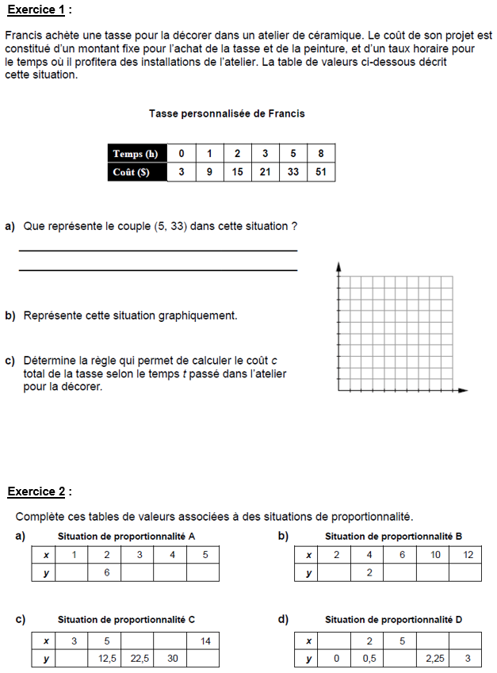

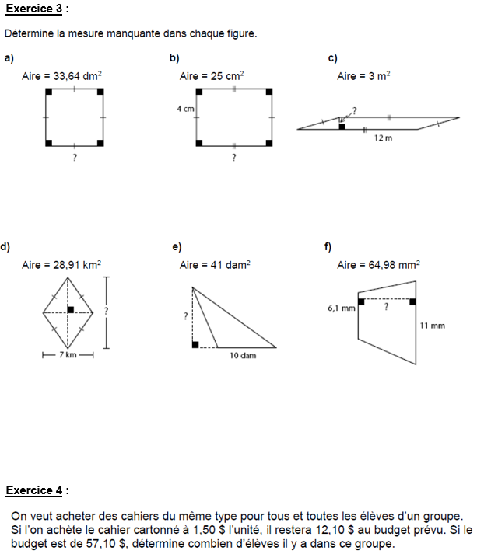

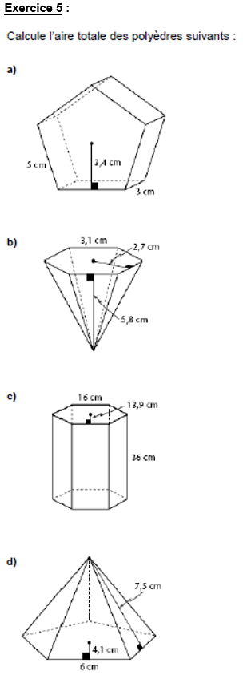

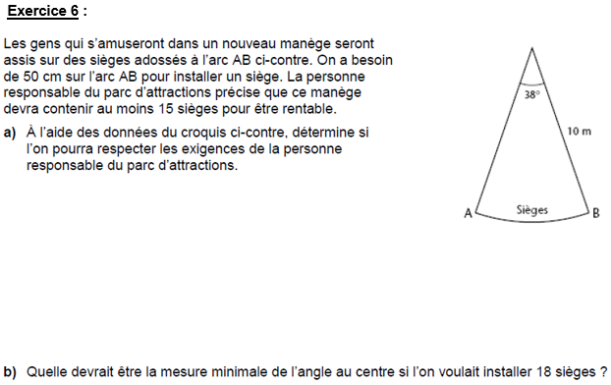

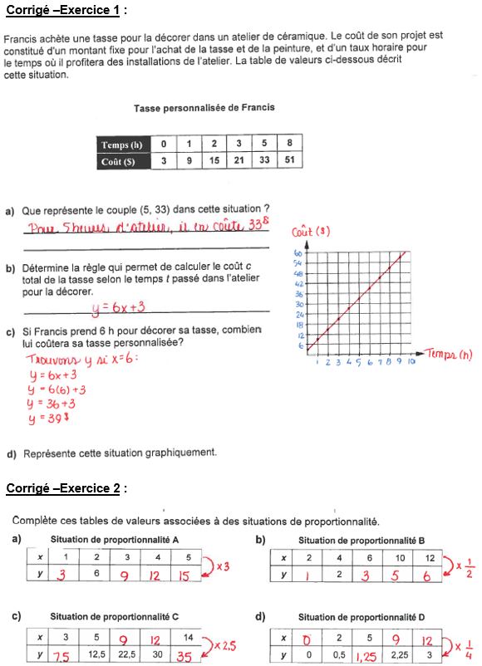

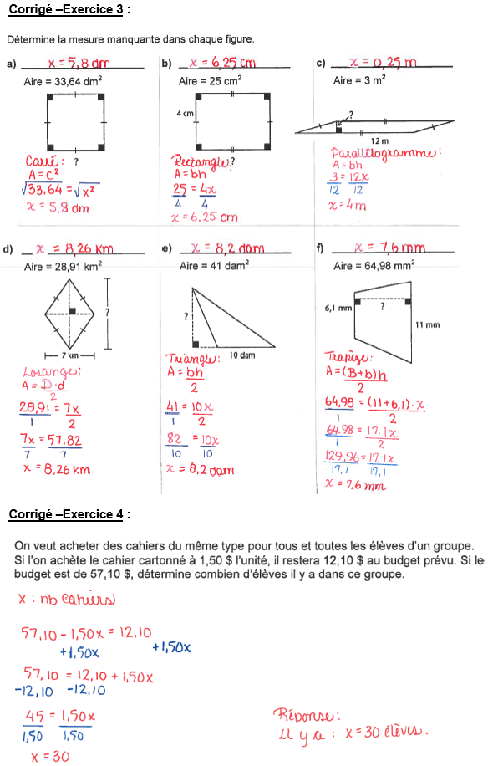

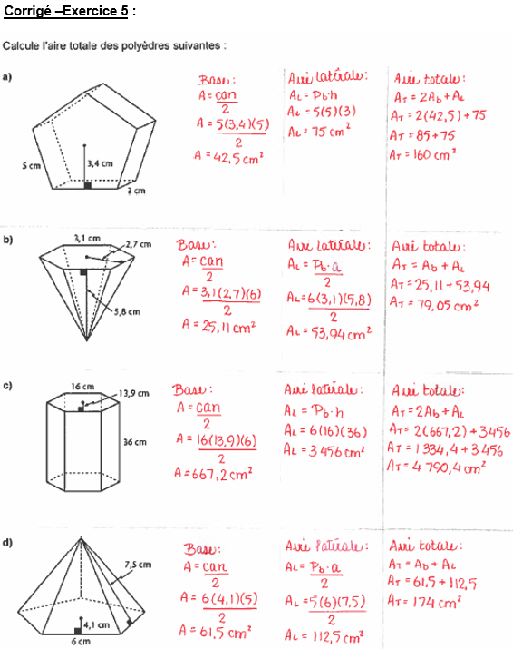

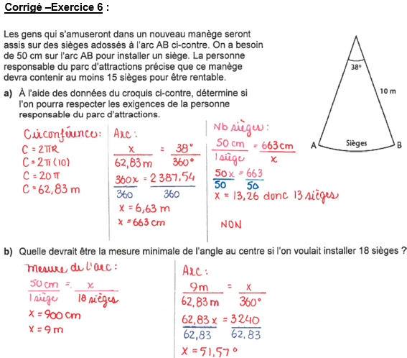

Accéder à Teams, à MazoneCEC et en apprendre sur la momification.

**Les enseignants de science et technologie 2e secondaire.**

Consignes à l’élève

· S’assurer de s’être **abonné au groupe classe en utilisant le code** que votre enseignant vous a fourni. Les exercices servent à se préparer pour compléter les formulaires qui seront dans Teams.

· **Faire des exercices dans Mazonecec** sur les différents chapitres disponibles.

· **Surveiller la section Devoirs (Assignments) de Teams** pour les exercices de consolidation du chapitre 1. Chaque chapitre inclura une question synthèse.

· **Questionnaire dans la section Devoirs (Assignments) de Teams** sur le film Mummies. Les prêtres de l’Égypte ancienne utilisaient différents moyens pour préserver les corps. Découvrez-les dans ce film IMAX :

<https://vimeo.com/405835729/43e6816c60>

Pour se détendre

· Les oiseaux sont maintenant de retour [https://quebecoiseaux.org/index.php/fr/programmes/des-oiseaux-a-la-maison](https://can01.safelinks.protection.outlook.com/?url=https%3A%2F%2Fquebecoiseaux.org%2Findex.php%2Ffr%2Fprogrammes%2Fdes-oiseaux-a-la-maison&data=02%7C01%7CGuy.Castilloux%40csp.qc.ca%7C2ac682e0caaf46c6497d08d7f3a55f62%7Ce591b77473fc4f65b31584c5a74b7594%7C0%7C0%7C637245763900159312&sdata=C151zK4pSx4XIMy0WlTas82xfuDiNw%2F1G9pDOIvvxeY%3D&reserved=0)

Déposer une photo dans le devoir Teams qui sera créé et nommer l’espèce de votre oiseau

Matériel requis

· Ordinateur, tablette ou petit appareil électronique

|  |
| --- |
| **Information aux parents**  **À propos de l’activité**   * Les activités se font de manière autonome. Le site Mazonecec contient aussi des notes de cours. * Les notes de cours fournies durant l’année ont été ajoutées dans la section fichier – répertoire Support de cours du Teams science et technologie. * Le site Alloprof contient aussi des notes de cours qui peuvent aider à se remémorer les notions vues durant l’année. * Il est toujours possible de poser des questions par courriel (Outlook) et Teams. Les 2 sont accessibles dans Office 365 (sur l’ordinateur) ou en téléchargeant les applications Outlook et Teams pour les tablettes et petits appareils électroniques. |

Tabata et étirement

Simon Bouthillette Marie-Josée Dessureault

Martin Carbonneau

La méthode d’entraînement qui vous est proposée dans cette capsule est le Tabata. Cette méthode d’entraînement par intervalles à hautes intensités a été développée par le Dr. Izumi Tabata et son équipe de recherche de l’Institut National de l’Entraînement et du Sport à Tokyo en 1996 (Emberts, Porcari, Dobers-tein, Steffen et Foster, 2013; Souza, 2018). Le Tabata est une méthode rapide et efficace qui permet d’augmenter l’endurance et la vitesse.

La méthode Tabata propose un entraînement fractionné de vingt (20) secondes d’efforts à intensité maximale, suivies de dix (10) secondes de repos. Il s’agit ensuite de répéter cette séquence huit (8) fois (Emberts *et al.,* 2013; Souza, 2018). L’entraînement sera des plus efficaces si lors de l’intervalle d’effort vous réalisez les exercices avec un maximum d’intensité et de rapidité (Souza, 2018). Tous les exercices sont bons et s’intègrent à cette méthode d’entraînement que ce soient avec ou sans matériel; petites ou grandes régions musculaires.

L’entrainement est [ici](https://l.facebook.com/l.php?u=https%3A%2F%2Fyoutu.be%2F8qj_KxUKGUs%3Ffbclid%3DIwAR3NLk4qBcGVcsvQ1vLnL1ddx81L7UZ3Fiio20hua38UzTQPS6BinftnwvY&h=AT1jB0o2ImovAnVMMHQMXopF_4DtEiEHOBRF44IODp9YcMvg05xAqTCQFtW_DLsjJ1IJN8WQJian45RI0lGsTyj3pjaFI-sQuia6vTHSePQPBVfX14sasYYqTkwJhFtwbmg) !

Emberts, T., Porcari, J., Dobers-tein, S., Steffen, J., et Foster, C. (2013). Exercise intensity and energy expenditure of a tabata workout. *Journal of sports science & medicine, 12*(3), 612.

Souza, L. (2018, 15 novembre). *TABATA : L’entraînement par intervalles brûle-graisses*. Runtastic. https://www.runtastic.com/blog/fr/tabata-entrainement-par-intervalles/

Thématique sports et éducation physique

École secondaire du Mont-Bruno

|  |  |  |  |  |  |  |  |  |  |  |  |  |  |  |  |
| --- | --- | --- | --- | --- | --- | --- | --- | --- | --- | --- | --- | --- | --- | --- | --- |
|  | 1 | 2 | 3 | 4 | 5 | 6 | 7 | 8 | 9 | 10 | 11 | 12 | 13 | 14 | 15 |
| 1 |  |  |  |  |  |  |  |  |  |  |  |  |  |  |  |
| 2 |  |  |  |  |  |  |  |  |  |  |  |  |  |  |  |
| 3 |  |  |  |  |  |  |  |  |  |  |  |  |  |  |  |
| 4 |  |  |  |  |  |  |  |  |  |  |  |  |  |  |  |
| 5 |  |  |  |  |  |  |  |  |  |  |  |  |  |  |  |
| 6 |  |  |  |  |  |  |  |  |  |  |  |  |  |  |  |
| 7 |  |  |  |  |  |  |  |  |  |  |  |  |  |  |  |
| 8 |  |  |  |  |  |  |  |  |  |  |  |  |  |  |  |
| 9 |  |  |  |  |  |  |  |  |  |  |  |  |  |  |  |
| 10 |  |  |  |  |  |  |  |  |  |  |  |  |  |  |  |
| 11 |  |  |  |  |  |  |  |  |  |  |  |  |  |  |  |
| 12 |  |  |  |  |  |  |  |  |  |  |  |  |  |  |  |
| 13 |  |  |  |  |  |  |  |  |  |  |  |  |  |  |  |
| 14 |  |  |  |  |  |  |  |  |  |  |  |  |  |  |  |
| 15 |  |  |  |  |  |  |  |  |  |  |  |  |  |  |  |

|  |
| --- |
| **Horizontal** |
| 1. Le nom des équipes sportives de Mont-Bruno - L'Euro de ce sport sera reporté en 2021 |
| 2. A frappé 755 circuits en carrière( baseball : Hank ____) - Soucoupe volante - Skateboardeuse japonaise (______Nishimura) |
| 3. Symbole de l'étain - Point cardinal - Prof d'éducation physique de Mont-Bruno qui enseigne aux garçons de secondaire 5 (______Brouillette) |
| 4. Éducation choix de carrière (abrév.) - Programme d'aide aux employés (abrév.) - Époux de la reine |
| 5. Ville des Jeux Olympiques d'été de 1936 - Préposition - Symbole du Pascal |
| 6. Pièce de musique ou ennui - Un autre mot pour groupe (amis) - Imaginer |
| 7. Pronom relatif - Zéro (sans valeur) - Un prof d'éducation physique en secondaire 1 (___Jodoin) |
| 8. Prénom d'un prof. d'édu à Mont-Bruno en leadership (___Sourroubille) - Ancien amoureux - Symbole du sodium |
| 9. Monnaies de Roumanie - En manger trop éloigne les amis - Terrain fermé, il y en a un pour les lanceurs de baseball, ou les chevaux… |
| 10. On en a besoin pour aller à la pêche - Un marché couvert dans les pays arabes |
| 11. Avant-midi - Un autre verbe pour "briller" - Intelligence artificielle |
| 12. Une forme du verbe être - Mit à l'abri - C'est la plus flamboyante de l'équipe |
| 13. Post-scriptum - Sport olympique d'hiver - Terre entourée d'eau |
| 14. Sport olympique de combat armé individuel (pratiqué en Sports et Aventure 3e secondaire) - Symbole du germanium - Un prénom masculin |
| 15. Être en retard (être à la_____) - Prof d'édu à Mont-Bruno, il remplace beaucoup (_____Carbonneau) |
| **Vertical** |
| 1 .Un sport professionnel qui ne se jouera peut-être pas cet été - On en fait en éducation physique (diminutif) |
| 2 Il y a celui du poids, du disque et du javelot - Au Texas, Davy Crockett y est mort (Fort-__) - Symbole du strontium |
| 3. Symbole de l'iridium- C'est un sport ou un insecte - Peuple ancien du Pérou |
| 4. On y trouve des animaux - Le vainqueur les reçoit souvent - Joyeux participe passé |
| 5. Symbole du zinc - 3,1416 - C'est-à-dire (abrév.) - Symbole de l'or - Sorte de bois |
| 6. Il est rouge et essentiel - Ensemble des sports nautiques |
| 7. Sur un vélo - Ça veut dire contre - '' Est'' en anglais |
| 8. Remplacé par le Blu-Ray - Sans vêtements - Symbole du rire dans un texto |
| 9. Il y en a plus d'une dans plusieurs sports - Baleine blanche |
| 10. Prof. d'éducation physique de Mont-Bruno (Sports et Aventure 2e secondaire) (_____Bouthillette) - Symbole du xénon - Pester, crier |
| 11. Animal qu'on appelle aussi le paresseux - Compact disque - Notre-Seigneur |
| 12. Moyen de transport - À Mont-Bruno, le prof du Sports et Aventure en 4e secondaire (_____Viel) - Cinquante et un en chiffre romains |
| 13. Noix de ________ - Chaque enseignant doit en faire au moins une pour chaque élève |
| 14. Terminaison des verbes du 1er groupe - Abréviation anglaise de l'île du Prince-Édouard - D'accord - Un grand boxeur |
| 15. Professeur d'édu. À Mont-Bruno en éducation physique secondaire 4 et 5 (__________Masse) - C'est le pays où sont nés les Jeux Olympiques |
| * Les définitions concernent les mots de 2 lettres ou plus. Ne t'attarde pas sur les lettres isolées |
| ** Pour les définitions difficiles, utilise ton cellulaire. |
| *** Seulement une lettre par case. Change de case avec le curseur. |
| Bonne chance! |
| Conception : La réponse d’horizontal 3-3 ;o) |

|  |
| --- |
| **Arts Plastiques: Véronique Paquette et Josée Brisson (pour tous les groupes de deuxième secondaire)**  Tu auras besoin  Crayons de couleurs en bois  Huile végétale ou de bébé  4-5 Cotons-tiges (Q-Tips)  Papier épais ou carton (un carton de boîte de céreales, c'est parfait même s’il  n'est pas blanc)    Étapes    Il faut tracer un cercle avec un compas ou un couvercle au préalable.    Utiliser des crayons de bois de la même famille de couleurs, du plus foncé au plus clair.    Commence par le plus foncé à l'extérieur vers plus pâle à l'intérieur.    Bien remplir la surface, en appuyant avec les crayons.    Verser un peu d'huile dans un contenant, il en faut environ 1 c à table.    À l'aide des cotons-tiges, étendre la couleurs en formant des petits cercles de l'extérieur vers l'intérieur  Attention! Ne pas trop frotter, ça pourrait abîmer la surface du carton.    Si tu es satisfait(e) du résultat, tu peux maintenant essayer de faire un dessin au choix, abstrait ou    figuratif. Le dessin de style *doodle\** se prête bien à cette technique et c'est très relaxant.              Tu peux aussi essayer sur différentes couleurs de papier. Sur le papier noir, il est préférable de faire plusieurs couches pour obtenir une teinte moins sombre. Voici un exemple de dessin aux crayons de couleurs avec la technique d'huile.      Bonne création les artistes!!! |

Titre de l’activité

Lucie Gladu ECR 2e secondaire

Consigne à l’élève

* .A l’aide des pièges au dialogue que nous avons vu cette année, trouve une situation où le piège a été utilisé au sujet du coronavirus soit dans les médias ou dans ton entourage.
* Voici les pièges : Généralisation abusive
* Attaque personnelle
* Argument d’autorité
* Appel à la popularité
* Appel au clan
* Préjugé
* Stéréotype

Matériel requis

* Ecrire le piège
* Décrire la situation
* Comment as-tu réagi ?

|  |
| --- |
| Information aux parents  À propos de l’activité |
|  |

Patrimoine mondial en Amérique

Hyun Sung Dubois-Savoie

Geneviève Darveau

Consigne à l’élève

* À l’aide du site de l’UNESCO, identifiez les sites du patrimoine mondial dans la carte ci-jointe et complétez le tableau. Utilisez le zoom dans la carte de l’UNESCO !
* Comparez la carte numérique de l’UNESCO avec un atlas (ou Google Maps) afin de situer vos patrimoines dans l’espace. Identifiez le pays dans lequel votre patrimoine se retrouve.
* Au besoin, consultez la description de l’UNESCO du patrimoine concerné ou faites une courte recherche internet afin de retrouver la province (dans le cas du Canada), l’état (dans le cas des États-Unis), la ville ou autre division territoriale dans laquelle se trouve votre patrimoine.
* Consultez les indices dans le tableau si vous n’êtes pas certain de votre patrimoine.
* Les cases hachurées ne sont pas à remplir.

Matériel requis

* Carte du patrimoine mondial UNESCO : <https://whc.unesco.org/fr/list/>
* Atlas ou Google Maps : <https://www.google.ca/maps/@16.9932071,-101.0602766,3z>

|  |
| --- |
| Information aux parents  À propos de l’activité   * Nous vous enverrons le corrigé par courriel au courant de la semaine. |
|  |

L’UNESCO est en charge de déterminer et protéger les sites du patrimoine mondial dispersés dans le monde. Ces patrimoines sont choisis en fonction de différents critères, notamment l’esthétisme, la valeur culturelle, la valeur historique et le caractère unique des patrimoines déterminent s’ils seront considérés par L’UNESCO. Certains de ces patrimoines sont cuturels, donc créés par l’Homme, d’autres sont naturels, donc créés par la nature, tandis que d’autres sont mixtes.

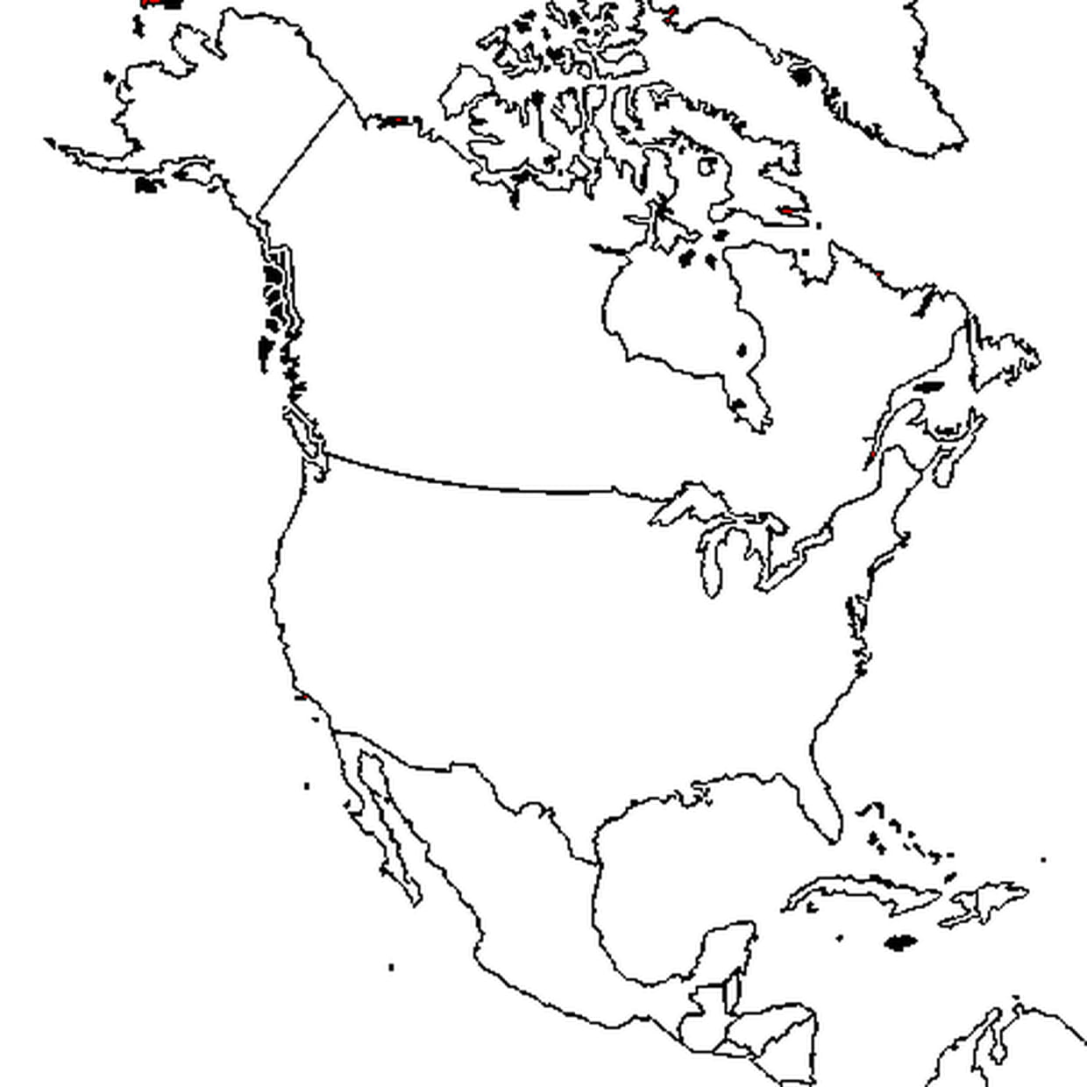

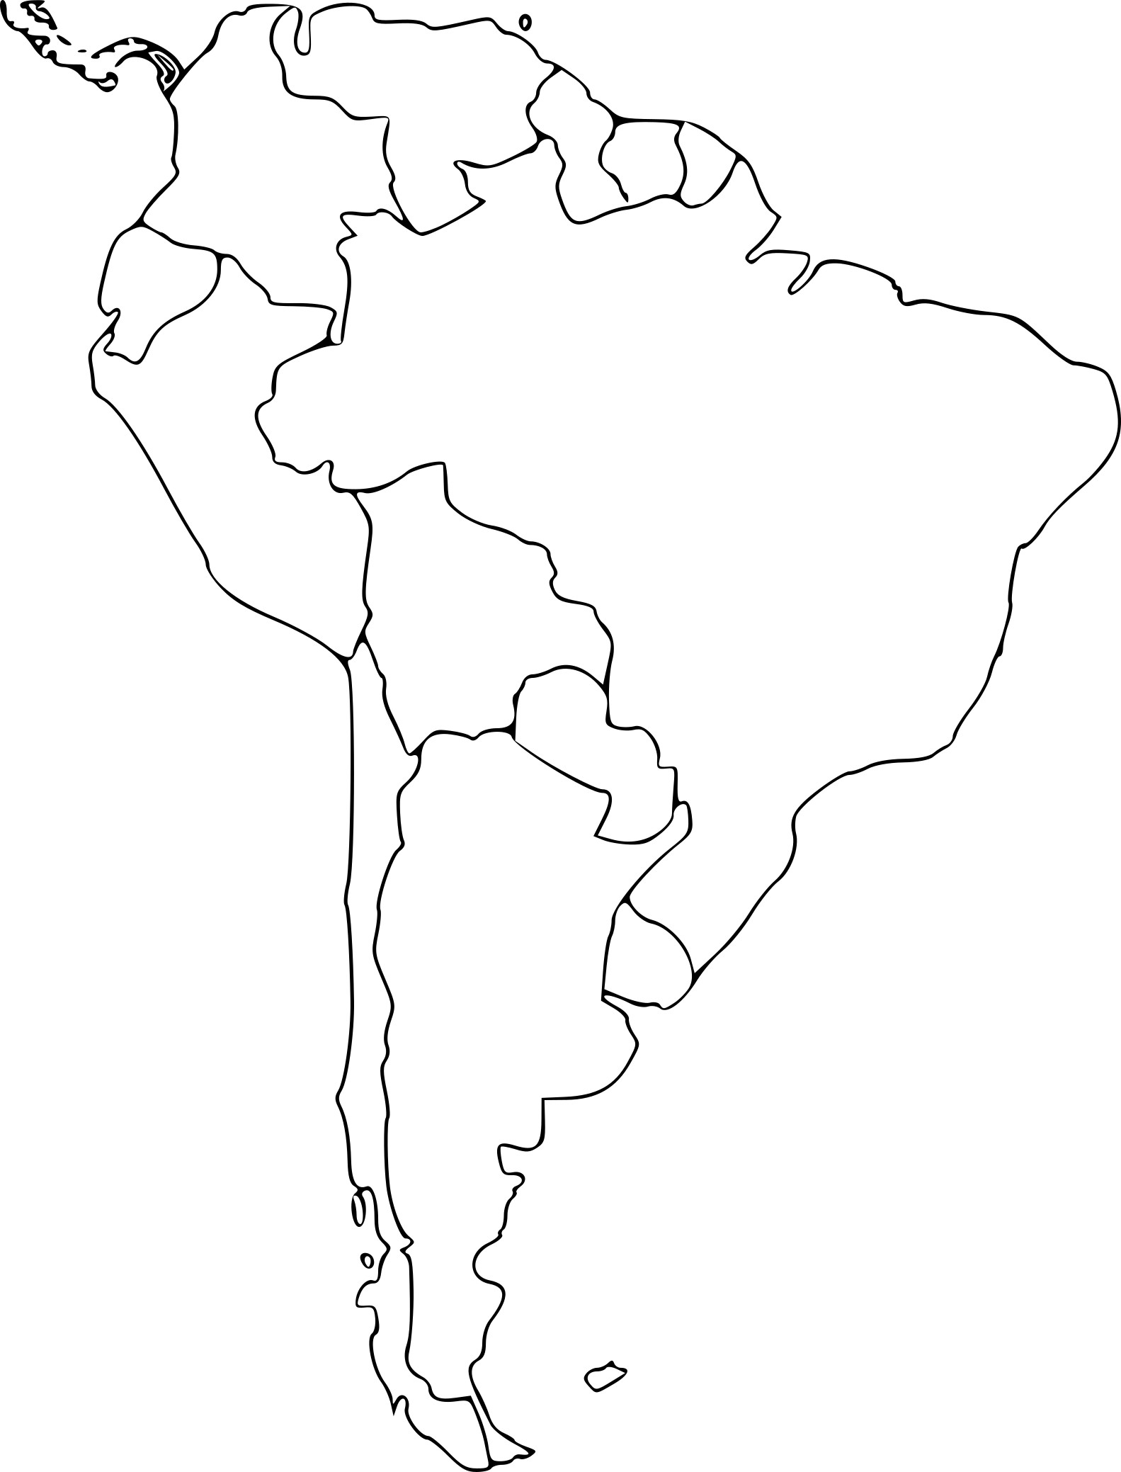

1

2

3

4

5

7

6

8

9

10

11

12

13

14

15

À l’aide du site de l’UNESCO, identifiez les sites du patrimoine mondial de la carte ci-dessus en remplissant le tableau suivant.

1

Ontario

2

Danemark

3

Le vieux Lunenburg

4

5

New-York

6

Patrimoine mixte :

7

Chichen Itza

8

9

Patrimoine culturel :

10

Basse Californie

11

Patrimoine mixte

12

Patrimoine naturel

13

Patagonie

14

Colombie (Île)

15

Numéro

Pays

Province/État/Ville/etc.

Nom du Patrimoine

Ligne du temps sur la reconnaissance des droits de l’homme

Geneviève Darveau

Hyun Sung Dubois-Savoie

Consigne à l’élève

La Révolution française fut un événement déterminant pour la reconnaissance des droits de l’Homme. Cependant, d’autres événements méritent notre attention.

Donne une brève description des événements liés à la reconnaissance des droits de la personne et situe-les sur la ligne du temps ci-dessous.

1. Lis attentivement les textes sur le lien suivant. <http://www.alloprof.qc.ca/BV/pages/h1074.aspx>
2. Décris chaque événement.
3. Donne un titre à ta ligne du temps.
4. Situe les événements ci-dessous sur ta ligne du temps.

Pour ce faire, tu peux te référer au site suivant

<http://www.alloprof.qc.ca/BV/pages/h1074.aspx>

Les événements que tu dois situer sont les suivants :

Adoption de …

1. La Grande Charte en Grande-Bretagne
2. Le Bill of Rights en Angleterre
3. La Déclaration d’indépendance américaine
4. La Déclaration des droits de l’Homme et du Citoyen en France
5. La Déclaration universelle des droits de l’Homme
6. La Charte canadienne des droits et libertés

Matériel requis

* <http://www.alloprof.qc.ca/BV/pages/h1074.aspx>

**Définition d’une charte : Document qui énonce une loi fondamentale**

Avant de faire ta ligne du temps, fais ces exercices.

Pour chaque événement, donne une brève description selon les critères suivants.

1. La Grande Charte en Grande-Bretagne

Lieu :

Date :

Inspiration :

Objectif poursuivi :

1. Le Bill of Rights en Angleterre

Lieu :

Date :

Inspiration :

Objectif poursuivi :

1. La Déclaration d’indépendance américaine

Lieu :

Date :

Inspiration :

Objectif poursuivi :

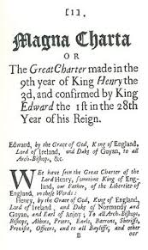  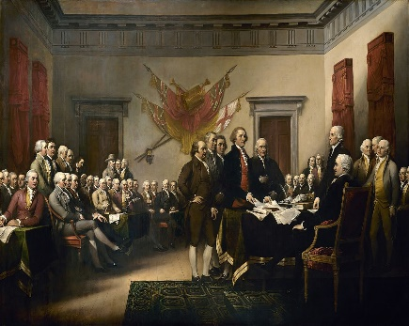

1. La Déclaration des droits de l’Homme et du Citoyen en France

Lieu :

Date :

Inspiration :

Objectif poursuivi :

1. La Déclaration universelle des droits de l’Homme

Lieu :

Date :

Inspiration :

Objectif poursuivi :

1. La Charte canadienne des droits et libertés

Lieu :

Date :

Inspiration :

Objectif poursuivi :

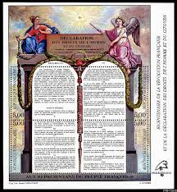 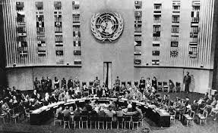 

MEES – 2e annÉe du secondaire

Semaine du 11 mai 2020

*Jane, le renard* et toi 60

Consigne à l’élève 60

Matériel requis 60

Information aux parents 60

Collection 61

Consigne à l’élève 61

Matériel requis 61

Annexe – Collections 62

Des infos dans mon frigo 63

Consigne à l’élève 63

Matériel requis 63

Des infos dans mon frigo (suite) 64

Information aux parents 64

Des failles dans la démarche 65

Consigne à l’élève 65

Matériel requis 65

Information aux parents 65

Annexe – Des failles dans la démarche 66

Annexe – Des failles dans la démarche (suite) 67

Interroge-toi sur la valeur et passe à l’action 68

Consigne à l’élève 68

Matériel requis 68

Information aux parents 68

Le temps d’une chanson 69

Consigne à l’élève 69

Matériel requis 69

Information aux parents 69

Annexe – Le temps d’une chanson 70

Ça va bien aller : mes mains pour le dire ! 71

Consigne à l’élève 71

Matériel requis 71

Information aux parents 71

Annexe – Ça va bien aller : mes mains pour le dire ! 72

La recette des algorithmes 73

Consigne à l’élève 73

Matériel requis 73

Information aux parents 73

Une enquête en territoire agricole 74

Consigne à l’élève 74

Matériel requis 74

Information aux parents 74

Annexe – Outil de consignation 75

Une enquête historique 76

Consigne à l’élève 76

Matériel requis 76

Une enquête historique (suite) 77

Information aux parents 77

Annexe – Outil de consignation 78

Français, langue d’enseignement

*Jane, le renard* et toi

Consigne à l’élève

* Écoute la version audio de l’album Jane, le renard et moi sur [le site de Radio-Canada](https://ici.radio-canada.ca/api/DownloadMediaApi/7277003/jane-le-renard-et-moi) ou l’application Ohdio.
* Réponds maintenant aux questions suivantes :
* Quelles sont les différences entre l’écoute et la lecture d’une histoire?
* Aimes-tu écouter la version audio d’un album ou d’un roman?
* Selon toi, quelle est la pertinence de la description dans la version audio? Utilise un exemple de l’œuvre que tu viens d’écouter pour appuyer ta réponse.
* La comédienne Émilie Bibeau fait la narration. Que remarques-tu quant aux divers tons qu’elle utilise selon ce qu’elle raconte? Tu peux associer le ton qu’elle utilise aux émotions du personnage d’Hélène.

Tu peux t’exercer à varier le ton en lisant une histoire de ton choix à voix haute. Enregistre-toi afin de t’écouter et ajuste ta lecture au besoin ou trouve des auditeurs qui pourront te donner de la rétroaction.

*Pour aller plus loin*… Le personnage d’Hélène nous raconte son histoire d’intimidation tout en faisant des parallèles avec sa lecture du roman de Charlotte Brontë, *Jane Eyre*, dans lequel elle trouve refuge. T’est-il déjà arrivé de t’évader ou de te réfugier dans un livre, un film ou un album de musique comme Hélène? Si oui, raconte comment cette œuvre a résonné en toi et a pu t’aider dans la situation que tu vivais.

Matériel requis

* Un appareil et un accès à Internet te permettant de consulter la page suivante :

|  |
| --- |
| Information aux parents  À propos de l’activité  Votre enfant s’exercera à :   * Écouter et à apprécier l’expérience de lecture du format audio d’un livre; * Reconnaître les divers tons utilisés en fonction des émotions exprimées; * Réfléchir à l’utilité de la lecture dans sa vie personnelle.   Vous pourriez :   * Partager avec lui ou elle son expérience de lecture audio et en discuter; * Vous amuser à énoncer certaines phrases en adoptant des tons différents afin de comparer les effets suscités par ceux-ci; * Discuter des thèmes de l’intimidation, de l’amitié, de l’évasion dans la lecture, etc. |

Anglais, langue seconde

Collection

Consigne à l’élève

As humans, we like to collect objects, whether it is for fun, to gain profit, in competition with others or for the sole purpose of having completed something. In the following activity, you will watch a video showing some of the craziest collections that people own around the world.

Before watching, reflect on the following questions:

* According to you, what are the most popular objects that people collect?
* Have you ever collected anything?
* If yes:
  + - How old were you?
    - What kind of object was it?
    - Did those objects have a monetary value, an emotional value, or both?
    - How much money did you spend on your collection?
* If you have never collected anything:
  + - Have you ever seen someone else’s collection?
    - How did it make you feel (indifferent, jealous, excited, curious, etc.)?
    - Did it make you want to start your own collection? Why or why not?

Discuss the questions above with a friend or family member. If you know someone who has a collection, try to reach out to them and learn more about their collection.

Watch the video.

Fill out the chart in the appendix.

Discuss the following questions with a friend or family member:

* Which collection was the most impressive, and why?
* Which collection had the highest monetary value in your opinion?
* Why do people start huge collections like those in the video?
* According to you, is collecting items a good thing or a bad thing? Explain.

Matériel requis

* Click [here](https://safeYouTube.net/w/Nb39) to watch the video.

Anglais, langue seconde

Annexe – Collections

Chart

**Ten of the World’s Craziest Collections**

|  |  |  |  |  |
| --- | --- | --- | --- | --- |
|  | **Collected object** | **Location** | **Numbers of items collected** | **Started collecting since?** |
| 1- |  |  |  |  |
| 2- |  |  |  |  |
| 3- |  |  |  |  |
| 4- |  |  |  |  |
| 5- |  |  |  |  |
| 6- |  |  |  |  |
| 7- |  |  |  |  |
| 8- |  |  |  |  |
| 9- |  |  |  |  |
| 10- |  |  |  |  |

Mathématique

Des infos dans mon frigo

Consigne à l’élève

En 2019, le gouvernement du Canada a présenté le nouveau *Guide alimentaire canadien* pour aider sa population à bien se nourrir. Clique sur le lien qui mène au [guide alimentaire en bref](https://guide-alimentaire.canada.ca/fr/guide-alimentaire-en-bref/).

* Tu dois réaliser une étude statistique en recensant les aliments que contient ton réfrigérateur puis en analysant ce contenu en fonction du nouveau guide alimentaire. Pour ce faire, tu dois utiliser des modes de représentation qui te permettront de consigner les données, de les organiser et de les interpréter.
* Construis un tableau de distribution dans lequel tu noteras les aliments qui se trouvent dans ton réfrigérateur et le nombre de portions qu’ils représentent. Tu peux déjà les organiser selon les trois catégories d’aliments sains proposées dans le guide alimentaire, en ajoutant une catégorie « Autres » :
  + - Fruits et légumes (ex. : pomme, carotte, poire, laitue);
    - Aliments à grains entiers (ex. : pain, riz brun, pâtes);
    - Aliments protéinés (ex. : pois chiches, tofu, noix, viande, œuf, produit laitier);
    - Autres.
* Construis ensuite un diagramme circulaire pour présenter la répartition des aliments contenus dans ton réfrigérateur selon les trois catégories d’aliments sains privilégiées par le guide alimentaire.
* Pour estimer les portions d’aliments que contient ton réfrigérateur, considère qu’une portion équivaut à environ la taille de ton poing. Par exemple, s’il y a cinq pommes et un brocoli qui a la grosseur de quatre fois ton poing, la catégorie des fruits et des légumes comptera un total de neuf portions.
* Au besoin, tu peux consulter le site [Alloprof](http://www.alloprof.qc.ca/bv/pages/m1361.aspx) pour obtenir plus d’information sur le type de [tableau](http://www.alloprof.qc.ca/BV/Pages/m1364.aspx#a2) et de [diagramme](http://www.alloprof.qc.ca/BV/Pages/m1365.aspx#Les%20diagrammes%20circulaires) à construire.
* En terminant, présente à tes parents ton analyse du contenu de votre réfrigérateur.

Matériel requis

* Des feuilles de papier pour réaliser ton étude statistique.
* Un compas et un rapporteur d’angle pour tracer ton diagramme circulaire.

Si tu n’as pas ces instruments de géométrie, tu peux utiliser un objet rond pour tracer ton cercle et trouver en ligne une image de rapporteur d’angle à imprimer.

Mathématique

Des infos dans mon frigo (suite)

|  |
| --- |
| Information aux parents  À propos de l’activité  Cette activité a pour but de réaliser une étude statistique à partir des aliments qui se trouvent dans le réfrigérateur. Votre enfant devra construire un tableau de distribution et un diagramme circulaire pour présenter les trois catégories d’aliments mentionnées dans le *Guide alimentaire canadien*. Il pourra ensuite vous présenter son analyse du contenu de votre réfrigérateur. Cette activité peut être réalisée par les élèves de 1re et de 2e secondaire. |

Science et technologie

Des failles dans la démarche

Consigne à l’élève

À partir d’une mise en situation, tu devras répondre à des questions sur les principales étapes de la démarche expérimentale et sur les façons de mener une expérience scientifique rigoureuse. Une version numérique de cette situation t’est proposée [ici](https://view.genial.ly/5e8c9bea74dd8c0e246d8c05/learning-experience-challenges-quest-ce-que-la-science), mais tu trouveras également l’activité en entier à la page suivante.

Seras-tu capable de répondre comme un expert?

À toi de jouer!

Matériel requis

* Aucun matériel requis.

|  |
| --- |
| Information aux parents  À propos de l’activité  Votre enfant s’exercera à :   * Reconnaître et analyser les principales étapes d’une démarche expérimentale. |

Source : Activité proposée par Bénédicte Boissard, conseillère pédagogique (Commission scolaire de la Rivière-du-Nord).

Science et technologie

Annexe – Des failles dans la démarche

Consigne à l’élève

Lis le texte qui suit et choisis les réponses adéquates aux questions posées. Une version numérique de cette situation t’est proposée [ici](https://view.genial.ly/5e8c9bea74dd8c0e246d8c05/learning-experience-challenges-quest-ce-que-la-science).

Mise en situation

Le docteur Travers veut absolument trouver un remède à la COVID-19. Cette maladie, devenue une pandémie, est mortelle pour bien des gens. Aucun vaccin n’existe pour le moment. Les scientifiques du monde entier tentent de trouver des médicaments capables de ralentir la propagation du virus, en attendant de réussir à fabriquer un vaccin. C’est une véritable course contre la montre.

Le docteur Travers pense qu’un médicament appelé « hydroxychloroquine » pourrait guérir des patients, parce qu’il est déjà utilisé pour traiter d’autres maladies.

**Question 1 :**

À quelle étape de la démarche correspond cet énoncé?

À l’élaboration d’une hypothèse **ou** à l’élaboration du protocole?

Le docteur Travers élabore donc une procédure expérimentale en vue de mener une étude pour tester son hypothèse. En tout, 42 patients atteints de la maladie acceptent de participer. Les patients seront séparés en deux groupes : certains recevront le médicament (groupe expérimental), d’autres recevront le traitement habituel sans le médicament (groupe témoin).

**Question 2 :**

Comment le docteur devrait-il procéder pour séparer correctement les patients en deux groupes?

En choisissant lui-même quels seront les patients qui feront partie du groupe expérimental **ou** en déterminant au hasard qui sera dans un groupe ou l’autre sans connaître quels sont les patients du groupe expérimental?

Deux groupes sont formés par le docteur Travers : le premier (le groupe expérimental) recevra le traitement d’hydroxychloroquine tous les jours, pendant six jours. Ce groupe est constitué de 26 personnes. Le deuxième (le groupe témoin) recevra le traitement habituel pendant six jours (sans hydroxychloroquine). Ce groupe est constitué de 16 personnes.

**Question 3 :**  
À quelle étape de la démarche scientifique cet énoncé correspond-il?

À l’analyse et l’interprétation des résultats **ou** à l’élaboration de la procédure expérimentale?

Science et technologie

Annexe – Des failles dans la démarche (suite)

Pendant que l’expérience est en cours, six patients du groupe expérimental abandonnent le traitement. En fait, trois patients sont transférés aux soins intensifs, un patient meurt, un patient cesse de prendre le médicament, et un autre quitte le centre hospitalier. Aucun patient du groupe témoin n’a cessé de participer à l’expérience.

**Question 4 :**

Que doit faire le docteur Travers lors de l’analyse des résultats?

Tenir compte de tous les patients, même de ceux qui ont abandonné le traitement, **ou** tenir compte des 20 patients restants parce qu’ils ont suivi le traitement jusqu’au bout?

Après avoir analysé les données, le docteur Travers soutient que le virus a disparu dans le cas de 14 patients du groupe expérimental après six jours de traitement. Il affirme que seuls deux patients du groupe témoin ont reçu un test négatif au jour 6. Par contre, plusieurs patients du groupe témoin n’ont pas été soumis à un test; il n’existe donc pas de données dans leur cas.

**Question 5 :**

Comment devrait-on interpréter ces résultats?

Doit-on en conclure que le traitement expérimental est très efficace **ou** qu’on ne peut pas affirmer hors de tout doute que le traitement fonctionne?

Correction

Tu doutes de tes réponses? Si tu as accès à Internet, consulte la ressource qui suit. Tu y trouveras une multitude d’informations pertinentes qui t’aideront à réviser.

* [L’esprit sorcier : la démarche scientifique](https://www.lespritsorcier.org/dossier-semaine/la-demarche-scientifique/)

On vérifie tes réponses? Voici le corrigé :

**Question 1 :** l’élaboration d’une hypothèse.

**Question 2 :** en déterminant au hasard qui sera dans un groupe ou l’autre sans connaître quels sont les patients du groupe expérimental.

**Question 3 :** l’élaboration d’une procédure expérimentale.

**Question 4 :** tenir compte de tous les patients, même de ceux qui ont abandonné le traitement.

**Question 5 :** on ne peut pas affirmer hors de tout doute que le traitement fonctionne.

Pour aller plus loin

Une histoire vraie pour réfléchir aux conséquences d’un avis d’expert prématuré :

* [Le Pharmachien – Chloroquine : la cascade de conséquences d’un avis d’expert prématuré](http://lepharmachien.com/chloroquine-covid-19/)

Éducation physique et à la santé

Interroge-toi sur la valeur et passe à l’action

Consigne à l’élève

Activité 1 : Ce qui a de la valeur se trouve à l’intérieur!

* Regarde cette [vidéo](https://docs.google.com/presentation/d/e/2PACX-1vQ5MLBNSNsO1qZki4N9hwI4A8VsKwErGy5DzwNyerTwSnnzEaXhshGZhbPIt07-GXukDg7EY-VK022_/pub?start=false&loop=false&delayms=3000&slide=id.g8413d1754b_0_30).
* Peux-tu nommer trois qualités qui te représentent?
* Pense à un ami ou une amie et trouve trois qualités ou trois choses que tu aimes de cette personne.
* Discute de cette vidéo avec un ou une camarade ou un parent.

Activité 2 : Passe à l’action

* Expérimente les séquences d’actions décrites dans ce [document](https://docs.google.com/presentation/d/e/2PACX-1vRNP37aK7I92bv5bEjsxRRwFo7MDEruUlBOXcjAHPctbjhcHvcqGgGCoxWncHBRxHNiO_WZEtuZ7YLG/pub?start=false&loop=false&delayms=3000&slide=id.g84702f2b1e_0_47). Elles permettent d’améliorer la vitesse, l’agilité et la coordination.
* Selon tes capacités, réalise deux ou trois répétitions de chaque séquence.

Consulte le site [Reste actif!](https://sites.google.com/view/resteactif/accueil) pour accéder à l’ensemble des activités proposées au primaire et au secondaire, aux activités spéciales et à d’autres ressources.

Matériel requis

* Aucun.

|  |
| --- |
| Information aux parents  À propos de l’activité  Votre enfant s’exercera à :   * S’informer sur l’estime de soi; * Expérimenter des mouvements qui lui permettront d’améliorer sa vitesse, son agilité et sa coordination.   Vous pourriez :   * Soutenir votre enfant dans son apprentissage en le questionnant sur ce qu’il a appris à propos de l’estime de soi; * Faire les activités avec lui ou alterner l’accompagnement et l’autonomie, selon l’activité. |

Musique

Le temps d’une chanson

Consigne à l’élève

* Faire de la musique est un bon moyen d’oublier nos soucis, de contrôler nos émotions et de les exprimer.
* Voici donc un défi qui t’aidera à traverser ces journées plus difficiles le « temps d’une chanson ».

**Tâche à réaliser :** Apprendre une nouvelle chanson chaque semaine, mélodie et paroles.

* Choisis une chanson que tu aimes, en français ou en anglais. Si tu as accès à Internet, tu peux choisir une chanson qui offre une version karaoké et l’interpréter a cappella, c’est-à-dire sans accompagnement instrumental (c’est un excellent exercice de justesse!).
* Si tu veux aller plus loin et que tu disposes d’un instrument harmonique (clavier, guitare, ukulélé), tu peux apprendre à t’accompagner toi-même. Tu peux trouver les accords de la plupart des chansons connues sur des sites gratuits en ligne.
* Commence ton apprentissage par le refrain, puis apprends les couplets dans l’ordre et à ton rythme. Porte attention à ta respiration et à ta posture.
* Remplis la fiche proposée à l’annexe qui suit, ou note tes réponses sur une feuille pour garder une trace de tes apprentissages.
* Lorsque tu connais bien la chanson, tu peux t’enregistrer ou la présenter à ton entourage.

Matériel requis

* Radio, CD.
* Facultatif : accès à Internet, instrument de musique harmonique, imprimante (ou feuille et crayon.

|  |
| --- |
| Information aux parents  À propos de l’activité  Votre enfant s’exercera à :   * Utiliser ses capacités auditives et sa mémoire.   Vous pourriez :   * Jouer le rôle du public et donner vos commentaires (constructifs!). |

Musique

Annexe – Le temps d’une chanson

**Journal de bord (imprimer le nombre de copies nécessaires**

**Titre de la chanson : ______________________________________ Semaine du : _____________**

**Auteur (paroles) : ________________________________________**

**Compositeur (musique) : __________________________________**

**Interprète : ______________________________________________**

|  |  |  |  |
| --- | --- | --- | --- |
| **Autoévaluation** | | | |
|  | **Degré de difficulté** | | |
| 1. Apprendre les paroles de cette chanson : | Faible □ | Moyen □ | Élevé □ |
| 1. Apprendre la mélodie    * Par rapport au rythme :    * Par rapport au registre (de la note la plus grave à la note la plus aiguë) : | Faible □ | Moyen □ | Élevé □ |
| Faible □ | Moyen □ | Élevé □ |
| 1. Apprendre l’accompagnement instrumental (optionnel) : | Faible □ | Moyen □ | Élevé □ |
| 1. À la suite de l’écoute de ton enregistrement ou de ta présentation devant « public », comment évalues-tu ta performance? | Excellente □ | Moyenne □ | Faible □ |

**Titre de la chanson : ______________________________________ Semaine du : ________________**

**Auteur (paroles) : ________________________________________**

**Compositeur (musique) : __________________________________**

**Interprète : ______________________________________________**

|  |  |  |  |
| --- | --- | --- | --- |
| **Autoévaluation** | | | |
|  | **Degré de difficulté** | | |
| 1. Apprendre les paroles de cette chanson : | Faible □ | Moyen □ | Élevé □ |
| 1. Apprendre la mélodie    * Par rapport au rythme :    * Par rapport au registre (de la note la plus grave à la note la plus aiguë) : | Faible □ | Moyen □ | Élevé □ |
| Faible □ | Moyen □ | Élevé □ |
| 1. Apprendre l’accompagnement instrumental (optionnel) : | Faible □ | Moyen □ | Élevé □ |
| 1. À la suite de l’écoute de ton enregistrement ou de ta présentation devant « public », comment évalues-tu ta performance? | Excellente □ | Moyenne □ | Faible □ |

Danse

Ça va bien aller : mes mains pour le dire !

Consigne à l’élève

* Consulte les différents liens Internet proposés. Tu es invité(e) à réaliser une danse mettant à l’honneur la gestuelle des mains. De cette manière originale, tu pourras communiquer qu’il est important de demeurer confiants pendant la crise sanitaire que nous traversons.

Matériel requis

* Des outils technologiques pour l’appréciation des extraits (facultatif).
* Des outils technologiques pour la captation et le montage de la vidéo danse (facultatif).
* Le document en annexe pour la description de l’activité.

|  |
| --- |
| Information aux parents  À propos de l’activité  Votre enfant s’exercera à :   * Exploiter sa créativité; * Exprimer ses émotions par le mouvement.   Vous pourriez :   * Donner des commentaires constructifs sur la création. |

Source : Activité proposée par Corine Bouchard, conseillère pédagogique en danse et en art dramatique (Commission scolaire de Montréal), et Caroline Paré, conseillère (ministère de l’Éducation et de l’Enseignement supérieur).

Danse

Annexe – Ça va bien aller : mes mains pour le dire !

Les mains sont des parties du corps qui nous sont tout à fait indispensables. En plus de nous permettre de tout faire, elles recèlent un grand pouvoir d’expression. Par elles on salue, on se fâche et on aime. C’est grâce à elles aussi que les personnes malentendantes peuvent communiquer. D’ailleurs, nous avons accès tous les jours à ce langage des signes lors du point de presse du premier ministre. En ce moment, nous devons pourtant nous méfier de nos mains, car elles sont aussi un vecteur de transmission.

On remarque dans plusieurs œuvres chorégraphiques la mise en évidence de ces parties du corps, qui parviennent si aisément à communiquer une intention.

**Tâche 1 : Apprécier pour s’inspirer** (avec accès Internet)

* Dans les extraits proposés, qu’est-ce que les mains tentent d’exprimer? En quoi chacun de ces extraits se distingue-t-il des autres?
* *Le sacre du printemps* de Xavier Leroy : <https://safeyoutube.net/w/cq28>
* *Kiss and cry* de Michelle Anne de Mey : <https://safeyoutube.net/w/ht28>
* *La la la Human Sex* de Edouard Lock : <https://safeyoutube.net/w/Fv28>
* *Comment se laver les mains* de l’acteur Danial Kheirikhah : <https://safeyoutube.net/w/hU28>

**Tâche 2 : Place à la création**

* Crée une danse où les mains ont un rôle central pour exprimer le slogan *Ça va bien aller.*

Consigne de création

* Choisis le mode de diffusion de ta danse (vidéo danse ou danse à la maison).
* Choisis la nature de ta danse (humoristique, poétique, énigmatique, miniaturisée, du quotidien).
* Imagine une mise en scène où les mains prennent vie.
* Crée la gestuelle des mains et des autres parties du corps, si tu le souhaites.
* Associe la gestuelle créée à des actions dynamiques (saccadées, fluides, lentes, lourdes, fortes, légères).

Éthique et culture religieuse

La recette des algorithmes

Consigne à l’élève

Cette activité te permettra de réfléchir à l’impact qu’ont les algorithmes sur ta capacité à faire des choix autonomes en matière d’habitudes de consommation. Tu pourras :

Réaliser les défis 1 à 3 de l’activité [La recette des algorithmes](https://sites.google.com/recitdp.qc.ca/recette-algo/accueil).

Discuter, avec tes proches ou tes amis, de la question suivante : Comment être autonomes dans nos choix et habitudes de consommation quand nous savons que les algorithmes orientent nos recherches?

Pour aider ta réflexion, visionner la vidéo *L’impact subtil des algorithmes sur le quotidien* que tu trouveras dans la section *Pour aller plus loin* de l’activité.

Matériel requis

* Il est possible de télécharger les documents requis ou de réaliser l’activité directement [en ligne](https://sites.google.com/recitdp.qc.ca/recette-algo/accueil).

|  |
| --- |
| Information aux parents  À propos de l’activité  Réfléchir sur l’autonomie en pratiquant la discussion.  Votre enfant s’exercera à :   * Réfléchir à l’impact des algorithmes sur les choix et les habitudes de consommation; * Expliquer adéquatement les enjeux d’une situation et les options proposées; * Interagir de manière à contribuer positivement au dialogue.   Vous pourriez :   * Effectuer, avec votre enfant, le test relatif à la barre de moteur de recherche et comparer vos résultats; * Vous assurer de la compréhension de votre enfant; * Participer à la discussion. |

Source : Activité proposée par l’équipe du Service national du RÉCIT du domaine du développement de la personne et disponible sur [ecralamaison.ca](https://sites.google.com/recitdp.qc.ca/ecr/accueil).

Géographie

Une enquête en territoire agricole

Consigne à l’élève

**Cultive ton désir d’apprendre** en t’intéressant au territoire agricole du Québec et du Canada.

* Réalise un sondage auprès de personnes de ton entourage sur les questions suivantes :
* Où sont les meilleures terres agricoles au Québec et au Canada? Pourquoi?
* À l’aide des ressources disponibles, de cette capsule de l’émission [*La semaine verte*](https://ici.exploratv.ca/videos/2179-la-superficie-des-terres-agricoles/), par exemple, effectue une recherche sur le sujet afin de vérifier l’exactitude des réponses obtenues.
* Pour assurer la validité de ton interprétation, il est nécessaire de consulter plus d’une source fiable : si l’information tend à se recouper dans plusieurs d’entre elles, il est probable qu’elle soit valide.

**Porte maintenant ton attention** sur la mise en œuvre de la démarche de recherche en géographie.

* Mène l’enquête sur un sujet lié aux enjeux étudiés pendant l’année scolaire. Pour organiser ton enquête, utilise l’outil de consignation en annexe.

Question d’enquête : Quels enjeux soulève la protection du territoire agricole au Québec?

* Formule une hypothèse, une réponse possible à la question, en t’appuyant sur ce que tu sais déjà ou sur tes déductions.
* Garde toujours en tête la question de recherche pour établir les faits qui permettront d’y répondre :
* Visionne les quatre reportages disponibles sur [cette page](https://ici.radio-canada.ca/nouvelle/1134513/loi-zonage-agricole-agriculture-quebec-archives) du site de Radio-Canada. Il pourra être utile de visionner les reportages à deux reprises.
* Consulte deux autres sources d’information de ton choix qui portent sur le sujet.
* Communique les résultats de ton enquête.
* Compare ton hypothèse au résultat de ton enquête :
* Ton explication provisoire était-elle bonne?

Matériel requis

* Selon la disponibilité des ressources, voici ce qui pourrait être utile :
* Matériel d’écriture (papier, carton, crayons, etc.).
* Matériel d’impression.
* Appareil numérique muni d’une connexion Internet.

|  |
| --- |
| Information aux parents  À propos de l’activité  En classe, les élèves sont placés dans des situations qui engagent une démarche de résolution de problèmes propice à la lecture de l’organisation territoriale, au traitement d’enjeux territoriaux et à la construction de connaissances et de concepts propres à l’étude de la géographie. |

Géographie

Annexe – Outil de consignation

|  |  |  |
| --- | --- | --- |
| **Question d’enquête**  Quels enjeux soulève la protection du territoire agricole au Québec? | |  |
| Ce que je sais sur le sujet. | **Mon** **hypothèse** : *Je crois que… parce que…* |

|  |  |
| --- | --- |
| Je **cherche des informations** en visionnant les reportages. |  |
| Ce que j’ai découvert. |
| Je **confirme** les faits à partir d’autres sources. |  |
|  |

|  |  |
| --- | --- |
| Je communique les résultats de mon enquête en répondant à la question de départ. |  |
|  |
| Mon explication provisoire était :  bonne  partiellement bonne  incorrecte | |

Histoire et éducation à la citoyenneté

Une enquête historique

Consigne à l’élève

**Cultive ton désir d’apprendre** en te posant des questions, dans une perspective historique, sur le monde qui t’entoure.

* Formule une question sur une réalité actuelle dont la réponse nécessite un regard sur le passé. Par exemple :
* Qui a eu l’idée d’inventer cet objet?
* Pour quelles raisons cet événement est-il survenu?
* Pourquoi cette personnalité publique est-elle importante?
* Pourquoi une loi en particulier a-t-elle été adoptée?
* Une fois la question choisie, pose-la à un adulte de ton entourage et note ses réponses.
* À l’aide des ressources disponibles, effectue une recherche sur le sujet afin de vérifier l’exactitude des réponses obtenues.
* Pour assurer la validité de ton interprétation, il est nécessaire de consulter plus d’une source fiable : si l’information tend à se recouper dans plusieurs d’entre elles, il est probable qu’elle soit valide.

**Porte maintenant ton attention** sur la mise en œuvre de la méthode de recherche en histoire.

* Mène l’enquête sur un sujet lié aux périodes historiques étudiées pendant l’année scolaire. Pour organiser ton enquête, utilise l’outil de consignation en annexe.

Question d’enquête : Qu’est-ce qui explique le soulèvement d’une partie de la population lors de la Révolution française en 1789?

* Formule une hypothèse, une réponse possible à la question, en t’appuyant sur ce que tu sais déjà ou sur tes déductions.
* Garde toujours en tête la question de recherche pour établir les faits qui permettront d’y répondre :
* Visionne la capsule La Révolution française (1789) disponible au bas de la page [*La Révolution française : le déroulement et les conséquences*](http://www.alloprof.qc.ca/BV/pages/h1474.aspx) du site Web d’Alloprof. Il pourra être utile de visionner la capsule à deux reprises.
* Consulte deux autres sources d’information de ton choix qui portent sur le sujet.
* Communique les résultats de ton enquête.
* Compare ton hypothèse au résultat de ton enquête :
* Ton explication provisoire était-elle bonne?

Matériel requis

Selon la disponibilité des ressources, voici ce qui pourrait être utile :

* Matériel d’écriture (papier, carton, crayons, etc.).
* Matériel d’impression.
* Appareil numérique muni d’une connexion Internet.

Histoire et éducation à la citoyenneté

Une enquête historique (suite)

|  |
| --- |
| Information aux parents  À propos de l’activité  Le recours à la méthode historique, dont les éléments essentiels sont transposés en classe d’histoire, permet aux élèves de construire leur interprétation des réalités sociales passées ou présentes en les amenant notamment à raisonner à partir de faits et à justifier leur analyse. |

Crédits : Activité réalisée avec la collaboration du Groupe des responsables en univers social (GRUS).

Histoire et éducation à la citoyenneté

Annexe – Outil de consignation

|  |  |  |
| --- | --- | --- |
| **Question d’enquête**  Qu’est-ce qui explique le soulèvement d’une partie de la population lors de la Révolution française en 1789? | |  |
| Ce que je sais sur le sujet. | **Mon** **hypothèse** : *Je crois que… parce que…* |

|  |  |
| --- | --- |
| Je **cherche des informations** en visionnant la capsule. |  |
| Ce que j’ai découvert. |
| Je **confirme** les faits à partir d’autres sources. |  |
|  |

|  |  |
| --- | --- |
| Je communique les résultats de mon enquête en répondant à la question de départ. |  |
|  |
| Mon explication provisoire était :  bonne  partiellement bonne  incorrecte | |